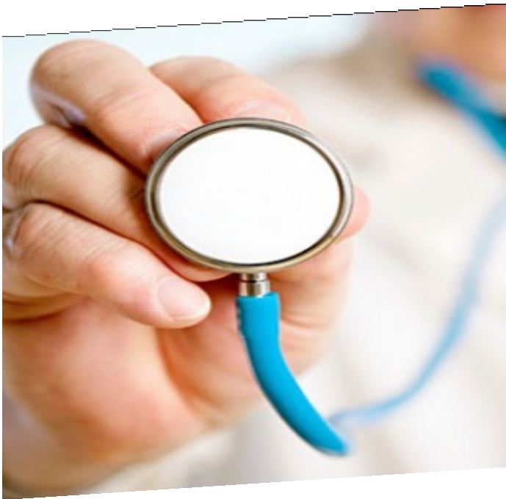MODUL PRAKTIKUM
KEPERAWATAN MEDIKAL BEDAH II

Disusun Oleh
Tim Keperawatan Medikal Bedah II

PROGRAM STUDI D-III KEPERAWATAN MALANG JURUSAN KEPERAWATAN
POLITEKNIK KESEHATAN KEMENKES MALANG

MODUL PRAKTIKUM
KEPERAWATAN MEDIKAL BEDAH II

DISUSUN OLEH
Dr. Tri Johan Agus Yuswanto, S.Kp., M.Kep Joko Pitoyo, S.Kp., M.Kep.
Maria Diah Ciptaningtyas, S.Kep., Ns., M.Kep., Sp.MB Rudi Hamarno, S.Kep., Ns., M.Kep.

POLITEKNIK KESEHATAN KEMENKES MALANG JURUSAN KEPERAWATAN
PRODI D-III KEPERAWATAN MALANG TAHUN 2018

VISI DAN MISI
PROGRAM STUDI D-III KEPERAWATAN MALANG JURUSAN KEPERAWATAN
POLITEKNIK KESEHATAN KEMENKES MALANG

Visi:

“Menjadi Program Studi Diploma III Keperawatan yang Berkarakter dan Unggul Terutama di Bidang Keperawatan Komunitas pada Tahun 2019”

Misi:

- Menyelenggarakan program pendidikan tinggi vokasi bidang keperawatan dengan keunggulan keperawatan komunitas sesuai Standar Nasional Pendidikan Tinggi dan Kerangka Kualifikasi Nasional Indonesia, berdasarkan Pancasila, didukung teknologi informasi, dan sistem penjaminan mutu
- Melaksanakan penelitian terapan dibidang keperawatan terutama keperawatan komunitas
- Melaksanakan pengabdian kepada masyarakat berbasis hasil penelitian terapan di bidang keperawatan terutama keperawatan komunitas
- Meningkatan kuantitas dan kualitas sarana dan prasarana kegiatan Tri Dharma Perguruan Tinggi di bidang pendidikan keperawatan
- Mengembangkan kerjasama Nasional dan Internasional dalam rangka Tri Dharma Perguruan Tinggi di bidang keperawatan
- Melaksanakan tatakelola organisasi yang kredibel, transparan, akuntabel, bertanggungjawab, dan adil
- Meningkatkan kualitas dan kuantitas Sumber Daya Manusia yang profesional dalam melaksanakan Tri Dharma Perguruan Tinggi

LEMBAR PENGESAHAN

Modul Praktikum mata kuliah Keperawatan Medikal Bedah II Tahun 2018 adalah dokumen resmi dan digunakan pada kegiatan Pembelajaran Praktikum Mahasiswa Program Studi D-III Keperawatan Malang Jurusan Keperawatan di Lingkungan Politeknik Kesehatan Kemenkes Malang

Disahkan pada tanggal Juli 2018

Direktur  Politeknik Kesehatan Kemenkes Malang  Budi Susatia, S.Kp M.Kes NIP. 19650318 198803 1002 | Ketua Jurusan Keperawatan  Imam Subekti, S.Kp M.Kep Sp.Kom NIP. 196512051989121001

KATA PENGANTAR

Puji syukur kami panjatkan ke hadirat Allah SWT atas limpahan rahmat dan karunia- Nya sehingga penyusunan Modul Praktikum Keperawatan Medikal Bedah II dapat diselesaikan.
Penyusunan modul ini dapat diselesaikan atas bantuan dari berbagai pihak, oleh karena itu kami mengucapkan terimakasih kepada :
- Budi Susatia, S.Kp., M.Kes, selaku Direktur Politeknik Kesehatan Kemenkes Malang atas arahan dan bimbingannya.
- Imam Subekti, S.Kep.Ns., M.Kep.Sp.Kom, selaku Ketua Jurusan Keperawatan Malang yang telah memberikan kesempatan dan arahan dalam penyusunan modul.
- Rekan sejawat dosen di lingkungan Jurusan Keperawatan Politeknik Kesehatan Kemenkes Malang
- Semua pihak yang tidak dapat kami sebutkan satu persatu, yang telah membantu dalam penyusunan modul ini.

Semoga penyusunan modul ini dapat bermanfaat bagi mahasiswa keperawatan dan pihak lain yang membutuhkan.

Malang, Juli 2018 Penyusun

DAFTAR ISI

A. Cover Luar
B. Cover Dalam ................................................................................................ i
C. Visi dan Misi................................................................................................ ii
D. Lembar Pengesahan .................................................................................... iii
E. Kata pengantar ............................................................................................. iv
F. Daftar isi ...................................................................................................... v
G. BAB I PENDAHULUAN
1.1 Deskripsi ................................................................................................ 1
1.2 Capaian Pembelajaran............................................................................ 1
1.3 Peserta .................................................................................................... 1
H. BAB II LANDASAN TEORI DAN TEKNIS PELAKSANAAN
  - PRAKTIKUM 1 : Tindakan asuhan keperawatan pasien dengan gangguan sistem endokrin.................................................................... 2
  - PRAKTIKUM 2 : Tindakan asuhan keperawatan pasien dengan gangguan sistem muskuloskeletal ........................................................ 9
  - PRAKTIKUM 3 : Tindakan asuhan keperawatan pasien dengan gangguan sistem integumen ................................................................. 15
  - PRAKTIKUM 4 : Tindakan asuhan keperawatan pasien dengan gangguan sistem penginderaan ............................................................ 20
  - PRAKTIKUM 5 : Tindakan asuhan keperawatan pasien dengan gangguan sistem imunitas .................................................................... 26
I. TATA TERTIB ............................................................................................. 36
J. SANGSI ........................................................................................................ 37
K. EVALUASI ................................................................................................. 37
L. REFERENSI ................................................................................................ 38
M. LAMPIRAN................................................................................................ 39

BAB 1 PENDAHULUAN

DESKRIPSI
Modul praktikum Pemeriksaan gangguan sistem endokrin, sistem penginderaan, sistem perkemihan, sistem integument, sistem muskuloskeletal. merupakan praktikum untuk pemeriksaantindakan keperawatan berdasarkan Standar Prosedur Operasional.
Secara garis besar panduan praktikum Keperawatan Medikal Bedah II ini disusun berdasarkan kebutuhan praktikum saudara di tempat kerja dalam menerapkan ilmu keperawatan. Penyusunan panduan praktikum Keperawatan Medikal Bedah II ini terdiri dari beberapa kegiatan belajar saudara sebagai berikut:
    - Praktikum 1 : Modul praktikum tindakan keperawatan gangguan sistem endokrin.
    - Praktikum 2 : Modul praktikum tindakan keperawatan gangguan sistem muskuloskeletal
    - Praktikum 3 : Modul praktikum tindakan keperawatan gangguan sistem integumen
    - Praktikum 4 : Modul praktikum tindakan keperawatan gangguan sistem penginderaan
    - Praktikum 5 : Modul praktikum tindakan keperawatan gangguan sistem imunitas

CAPAIAN PEMBELAJARAN
Setelah mempelajari modul praktikum Keperawatan Medikal Bedah II para peserta pembelajaran dapat:
- Mampu melakukan tindakan keperawatan gangguan sistem endokrin
- Mampu melakukan tindakan keperawatan gangguan sistem muskuloskeletal
- Mampu melakukan tindakan keperawatan gangguan sistem integumen
- Mampu melakukan tindakan keperawatan gangguan sistem penginderaan
- Mampu melakukan tindakan keperawatan gangguan sistem imunitas

PESERTA
Peserta pembelajaran praktikum adalah mahasiswa Tingkat III semester V.

BAB 2
LANDASAN TEORI DAN TEKNIS PELAKSANAAN

  - Praktikum 1 (Waktu : 6 x 170 menit)

TINDAKAN KEPERAWATAN GANGGUAN SISTEM ENDOKRIN
Oleh : Maria Diah Ciptaningtyas, S.Kep., Ns., M.Kep., Sp.MB

LANDASAN TEORI
Materi Topik ini berfokus pada penjelasan tentang anatomi fisiologi sistem hormonal dengan pokok bahasan atau Topik meliputi : organ endokrin, kerja hormon secara umum, klasifikasi hormon, hormon hipotalamus dan hipofisis, hormon gonadotropin, hormon kehamilan dan persalinan.

Materi
a. Organ Endokrin
Organ endokrin atau disebut dengan kelenjar endokrin adalah kelenjar yang memproduksi hormon untuk mengatur sistem organ secara fisiologis. Organ endokrin dimaksud antara lain; hipotalamus, hipofisis, paratiroid, tiroid, kelenjar adrenal, pankreas, ovarium dan testis. Lihat gambar 12.1 berikut :
Gambar 1.10 Organ Endokrin
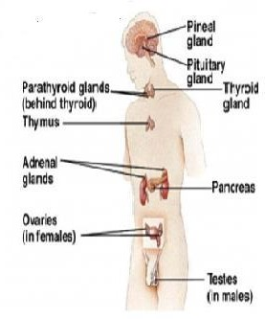

Secara anatomis letak masing-masing kelenjar endokrin sebagai berikut :

- Kelenjar hipofisis atau kelenjar pituitary terletak di dasar cerebrum dibawah hipotalamus
- Kelenjar tiroid atau kelenjar gondok terletak di bagian bawah leher dekat jakun
- Kelenjar paratiroid terletak di bagian bawah kelenjar tiroid
- Kelenjar pankreas atau kelenjar pulau langerhans terletak di dekat lambung
- Kelenjar gonad atau kelenjar kelamin, kalau pria terletak di testis dalam scrotum, kalau wanita terletak di dalam ovarium
- Kelenjar adrenal atau anak ginjal/suprarenalis terletak di atas ginjal
- Kelenjar timus terdapat di daerah dada.
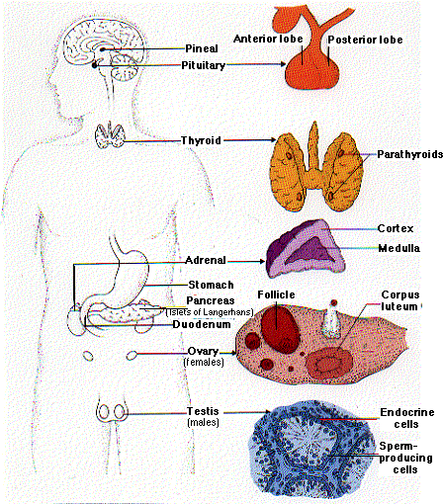

Gambar 1.11 Organ Endokrin

Hipotalamus
Hipotalamus disebut juga dengan master endocrine glands, berada di sistem limbik (perbatasan). Peran hipotalamus adalah pusat perilaku, pusat pengatur suhu, osmolalitas cairan, pusat dorongan untuk makan dan minum, pengatur berat badan dan pusat dorongan
seks, pusat pengatur emosional dan rasa senang (Guyton, 1996).

Hipofisis
Hipofisis disebut juga dengan master of glands, karena menghasilkan berbagai hormon yang berfungsi mengatur kerja kelenjar endokrin yang lain. Hipofisis terletak di bawah hipotalamus berbentuk lonjong sebesar biji kacang kapri. Hipofisis terdiri dari dua lobus yaitu hipofisis posterior (neurohipofisis) menghasilkan hormon oksitosin dan ADH, dan hipofisis anterior (adenohipofisis menghasilkan hormon prolaktin, TSH, ACTH, LH, FSH dan GH.

Thymus
Kelenjar ini terletak di rongga dada bagian mediastinum superior, terbagi menjadi dua lobus yaitu lobus kanan dan kiri. Kelenjar timus sangat nampak pada masa bayi sampai pubertas, menghasilkan hormon timosin untuk pematangan limfosit T (Sel-T) sebagai pemicu limfosit B yang membentuk antibodi.

Tiroid
Kelenjar tiroid atau kelenjar gondok terletak di bagian bawah leher dekat jakun. Memproduksi hormon triiodotironin dan tiroksin untuk mencegah terjadinya pembesaran tiroid (gondok).

Paratiroid
Kelenjar paratiroid berjumlah 4 buah terletak dipermukaan posterior kelenjar tiroid. Mensekresi paratiroid hormon (PTH) bermanfaat meningkatkan kadar Ca dalam darah dan meningkatkan reabsorbsi Ca di ginjal sehingga kadar Ca dalam urine rendah.Hormon PTH juga berfungsi untuk mengaktifkan vitamin D.
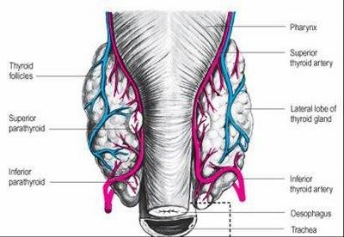

Gambar 1.2 Anatomi Kelenjar Paratiroid

Adrenal
Ditemukan oleh Bartholomeo Eustachius (1963), Adrenal berbobot 6-10 gram. Kelenjar ini mulai terbentuk pada usia kehamilan 2 bulan. Pada orang dewasa 90% terdiri dari corteks, dan 10% medulla.Terletak dibagian atas kedua ginjal atau posisi posteriomedial, berbentuk piramida dan panjangnya berkisar 4-6 cm, tebal 1 cm (Guyton, 1996). Adrenal kortek terdiri dari 3 zona yaitu 1) glumerolusa, 2) fasciculata dan 3) reticularis Zona glumerolusa mensekresi hormon aldosteron, dan serabut syarafnya mengandung katekolamin.Zona fasciculata dan reticularis

mensekresi hormon kortison (hormon stress) dan hormon androgen. Sedangkan sdrenal medulla menghasilkan epineprin dan norepineprin.

Ovarium
Ovarium termasuk organ genetalia interna dari wanita. Bentuk ovarium adalah avoid. Jumlah ovarium dua buah yaitu satu di kanan dan satu di kiri uterus yang terikat ligamentum ovarian. Fungsi ada dua, sebagai fungsi eksokrin yaitu menghasilkan ovum dan sebagai fungsi endokrin menghasilkan hormon estrogen progesterone.

Testis
Testis berbentuk avoid dan terletak di dalam scrotum, digantung oleh veniculus spermaticus. Fungsi testis dan dua, sebagai fungsi eksokrin yaitu menghasilkan sperma. Sebagai fungsi fungsi endokrin menghasilkan testosterone. Kedua fungsi ini diperankan oleh sel spermatogonia di dalam tubulus seminiferus, sel leydig menghasilkan testosteron sebagai akibat respon terhadap LH, sel sertolini untuk maturasi sel benih.Spermatogenesis dirangsang oleh hormon FSH dan LH yang diproduksi oleh hifosis anterior.

Kerja Hormon
Kerja hormon pada tingkat sel dimulai dengan pengikatan hormon dan reseptor spesifik. Hormon dapat diklasifikasikan berdasarkan lokasi reseptor dan sifat sinyal atau messenger kedua yang digunakan untuk memperantai kerja hormon di dalam sel. Regulasi hormon ini berguna untuk fungsi kehidupan sehari-hari seperti aktivitas makan, keadaan senang dan susah, pertumbuhan badan, dan konsumsi gula dan garam. Hormon adalah suatu bahan kimia yang disekresi oleh satu atau sekelompok sel ke dalam cairan tubuh yang menyebabkan timbulnya efek fisiologis pada sel lain dari tubuh.

Mekanisme Kerja Hormon
Mekanisme kerja hormon melalui dua cara yaitu: 1) melalui cyclic AMP dan 2) mengaktifasi gen dari sel dengan cara pembentukan protein yang spesifik.Hormon dihasilkan oleh sel produksi hormon (kelenjar endokrin), berdifusi masuk kedalam sirkulasi darah dan menuju organ sasaran dengan bantuan reseptor spesifik. Respon jaringan terhadap adanya efek hormon tergantung pada
- kecepatan sintesis dan sekresi hormon.
- jarak antara sintesis dan organ sasaran.
- pengangkut hormon dalam darah ( kadar protein darah).
- perubahan dari hormon non aktif menjadi aktif dan

- degradasi hormon.
- reseptor hormon.
Hormon sebelum menunjukkan aktivitasnya harus berikatan dengan reseptor. Namun demikian ikatan hormon dan reseptor tidak selalu menunjukkan aktivitas (hasil).Keberadaan reseptor tergantung pada aktivitas hormon-reseptor, jumlah reseptor, kualitas reseptor, lokalisasi reseptor dan sintesis pasca reseptor.Letak reseptor bisa berada pada membran sel atau dalam intrasel. Reseptor di intrasel, mediator intraselnya adalah kompleks hormon-reseptor. Golongan hormon yang menggunakan komplek hormon-reseptor sebagai second messengernya adalah hormon estrogen, progesteron, glukokortikoid (kortison), mineralokortikoid (aldosteron), hormon androgen, hormon tiroid.Sedangkan reseptor di membran sel, biasanya berdifat lipofobik atau hidrofilik, mediator intraselnya sebagai second mesengger adalah C-AMP, C-GMP, Ca++. Kerja hormon pada tingkat sel dimulai dengan pengikatan hormon dengan reseptor spesifiknya. Hormon dapat diklasifikasikan berdasarkan lokasi reseptor dan sifat sinyal atau messenger kedua yang digunakan untuk memperantarai kerja hormon di dalam sel. Hormon terdapat dengan konsentrasi yang sangat rendah di dalam cairan ekstrasel, yaitu berkisar antara 10-15 sampai 10-
9 mol/L. Konsentrasi ini jauh lebih rendah bila dibandingkan dengan konsentrasi banyak biomolekul dengan struktur serupa seperti sterol, asam amino, peptida, protein dimana konsentrasi dalam sirkulasi sekitar 10-5 – 10-3 mol/L. Hormon memulai efektifitas biologisnya melalui pengikatan dengan reseptor yang spesifik dan karena setiap sistem pengontrolan yang efektif harus memiliki pula sarana untuk mengehntikan suatu respons, kerja yang diitmbulkan oleh hormon umumnya akan berhenti ketika efektor tersebut terlepas dari reseptor. Sel target (target organ) ditentukan berdasarkan kemampuannya untuk mengikat secara selektif hormon tertentu lewat reseptor spesifik. Interaksi hormon-reseptor ditentukan oleh ciri sebagai berikut :
- radioaktivitas tidak boleh mengubah aktivitas organ target.
- pengikatan harus bersifat spesifik.
- pengikatan harus terjadi disekitar konsentrasi yang menimbulkan respons biologis.

Klasifikasi hormon
Hormon dapat diklasifikasikan menurut lokasi kimia, sifat kelarutan, lokasi reseptor dan sifat sinyal yang digunakan untuk memperantarai kerja hormon di dalam sel. Klasifikasi hormon berdasarkan mekanisme kerjanya.
- Hormon yang terikat pada reseptor intrasel ( kelompok I) :

Androgen, Kalsitrol, Estrogen, Glukokortikoid, Mineralokortikoid, Progestin, Hormon tiroid ( T3 dan T4)
- Hormon yang terikat pada reseptrot membran sel (kelompok II),Second messenger adalah cAMP, yaitu : Katekolamin, Adenokortikotropik (ACTH), Angiotensin II,Hormon antidiuretik (ADH), Kalsitonin, Chorionic gonadotropin, human (hCG), Cortikotropikreleasing hormon (CRH), Follicle stimulating hormon (FSH), Glukagon, Lipotropin (LPH), Luteinizing hormon (LH), Melanocyte stimulating hormone (MSH), Paratiroid hormone, Somatostatin,Thyroid stimulating hormone (TSH). Second messenger adalah cGMP : Nitrogen oksida. Second messenger adalah Ca2⁺: Asetilkolin, Vasopresin, Kolesistokinin, Gastrin, Gonadotropin- releasing hormone (GnRH), Oksitosin, Substansi P. Second messenger adalah kinase atau lintasan fosfat: Chorionic somatomammotropin (CS), Epidermal growth hormone, Eritropoietin, Fibroblast growth hormone (FGF),Growth hormone (GH).
  - Insulin.
  - Prolaktin

Hormon Hipofisis dan Hipotalamus
a. Hipofisis anterior
Hormon hipofisis anterior sejak lama sudah dibicarakan, hormon hipofisis anterior ini dikategorikan menjadi tiga yaitu :
- kelompok hormon pertumbuhan – prolaktin – korionik somatomamotropin
- kelompok hormon glikoprotein, dan
- famili peptida proopiomelanokortin.

I. Hormon pertumbuhan (GH)

- Sintesis protein

Hormon pertumbuhan akan meningkatkan transportasi asam amino ke dalam sel otot dan juga meningkatkan sintesis protein lewat mekanisme yang terpisah dari efek pengangkutan.
- Metabolisme karbohidrat
Hormon pertumbuhan umumnya melawan efek insulin. Hiperglikemia sesudah pemberian hormone pertumbuhan merupakan kombinasi akibat penurunan pemakaian glukosa di jaringan perifer dengan peningkatan produksi glukosa dihati melalui proses glukoneogenesis. Di hati

hormone pertumbuhan akan meningkatkan jumlah glikogen hati, dan peristiwa ini terjadi akibat aktivasi proses glukoneogenesis dari asam amino. Pemberian hormone pertumbuhan dalam jangka lama dapat mengakibatkan diabetes mellitus.
- Metabolisme lipid
Hormon pertumbuhan mendorong pelepasan asam lemak bebas dan gliserol dari jaringan adipose, meningkatkan kadar asam lemak bebas yang beredar di dalam darah, dan menyebabkan peningkatan oksidasi asam lemak bebas di hati. Pada 8 defisiensi insulin dapat meningkatkan ketogenesis.
- Metabolisme mineral
Hormon pertumbuhan meningkatkan keseimbangan positif kalsium, magnesium serta fosfat dan menimbulkan retensi natrium dan kalium serta klorida.
- Efek mirip prolaktin
Hormon pertumbuhan mengikat reseptor laktogenik dan dengan demikian memiliki banyak sifat prolaktin, seperti stimulasi kelenjar mammae, laktogenesis.

TEKNIS PELAKSANAAN
Setiap mahasiswa wajib mengikuti seluruh pembelajaran praktikum Keperawatan Medikal Bedah, dengan ketentuan sebagai berikut :
  - Mahasiswa telah mengikuti demonstrasi.
  - Setiap mahasiswa /kelompok menyiapkan alat dan bahan yang dibutuhkan sebelum kegiatan dimulai.
  - Wajib mentaati tata tertib yang berlaku di laboratorium keperawatan maupun yang berlaku di tatanan nyata.
  - Wajib mengisi presesnsi setiap kegiatan, merapikan dan mengembalikan alat setelah selesai pada petugas lab.
  - Apabila mahasiswa berhalangan hadir wajib memberitahu dan harus mengganti sesuai dengan ketentuan yang berlaku.
  - Membuat laporan kegiatan dari hasil kegiatan praktikum.
  - Selama pelaksanaan praktikum akan dilakukan evaluasi untuk melihat capaian pembelajaran mahasiswa.

Praktikum 2 (Waktu : 6 x 170 menit)
TINDAKAN KEPERAWATAN GANGGUAN SISTEM MUSKULOSKELETAL
Oleh : Rudi Hamarno, S.Kep., Ns., M.Kep.

A. LANDASAN TEORI
Sebenarnya anatomi dan fisiologi sistem muskuloskeletal dan sistem perkemihan sudah Anda dapatkan pada mata kuliah Anatomi dan Fisiologi Sistem Tubuh pada semester 1. Oleh sebab itu pada Topik 1 dalam Bab 1 ini hanya akan direview kembali tentang anatomi dan fisiologi sistem tersebut. Dalam Topik 1 ini akan dibagi menjadi dua pokok bahasan, yaitu : 1. Review anatomi dan fisiologi sistem muskuloskeletal; 2. Review anatomi dan fisiologi sistem perkemihan.

REVIEW ANATOMI DAN FISIOLOGI SISTEM MUSKULOSKELETAL
Sistem muskuloskeletal yang akan kita pelajari meliputi; tulang, sendi, dan otot. Beberapa tulang penting berkaitan dengan proses reproduksi yang harus anda hafal betul adalah; tulang tengkorak karena berkaitan dengan pemeriksaan fisik kepala bayi baru lahir, tulang belakang, tulang iga dan tulang dada, tulang gelang panggul, tulang gelang bahu dan tulang anggota gerak.

Tulang (osteon)
Struktur tulang terdiri atas dua macam yaitu; tulang padat (compact) biasanya terdapat pada bagian luar semua tulang dan tulang berongga (spongiosa) biasanya terdapat pada bagian dalam tulang, kecuali bagian yang digantikan oleh sumsum tulang. Bila tulang diklasifikasi berdasarkan morfologi (bentuknya), dibagi menjadi lima jenis yaitu ; tulang panjang/tulang pipa (long bone), tulang pendek (short bone), Tulang tipis/pipih (flat bone), tulang tidak teratur (irreguler bone) dan tulang sesamoid. Berikut disajikan beberapa contoh tulang berdasarkan bentuk :
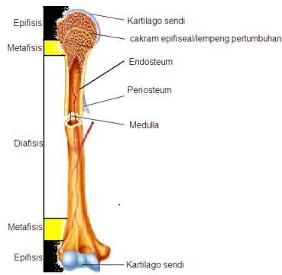

Gambar 1.1 Tulang panjang

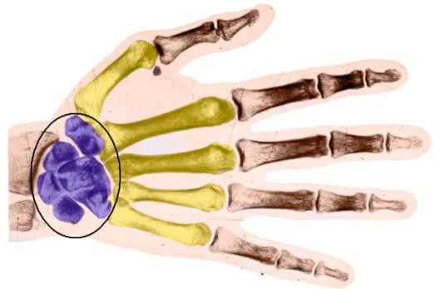

Gambar 1.2 : tulang pergelangan tangan ( tulang pendek)
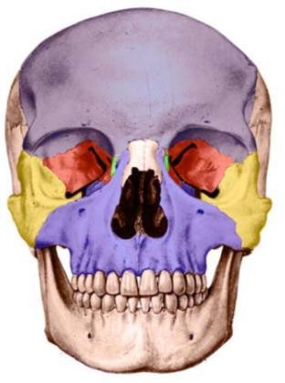

Gambar 1.3 : tulang tengkorak ( tulang pipih)
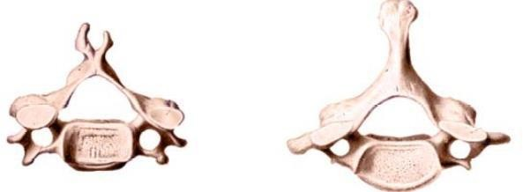

Gambar 1.4 : tulang vertebrata (tulang tidak teratur)
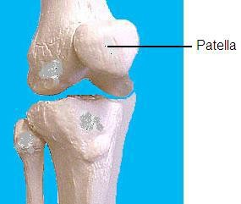

Gambar 1.5 : pattela (tulang sesamoid)

Terdapat 11 tulang rangka penyusun tubuh manusia yang kalau dihitung dari kesebelas tulang penyusun tubuh terdiri dari 206 tulang. Berikut tabel yang berisi perinciannya :

Tabel 1.1 Tulang Rangka Penyusun Tubuh Manusia

No | Jenis Tulang Rangka | Jumlah
1. | Tulang tengkorak | 6
2. | Tulang wajah | 14
3. | Tulang telinga dalam | 6
4. | Tulang lidah | 1
5. | Tulang belakang (ruas tulang belakang) | 26
6. | Tulang iga | 24
7. | Tulang dada | 1
8. | Tulang gelang bahu | 4
9. | Tulang anggota gerak/badan | 60
10. | 10 Tulang gelang panggul | 2
11. | Tulang anggota gerak/badan bawah | 60

Sendi (Artikulasio)
Saudara sekalian, belajar kita tentang tulang sudah selesai, diharapkan anda mampu memahami sekaligus hafal betul apa yang sudah anda pelajari. Selanjutnya kita beralih belajar tentang sendi (artikulasio). Tentunya anda sudah sering mendengar dan pernah belajar waktu di SMA dulu apa fungsi dari sendi dan macam-macam sendi. Klasifikasi sendi secara fungsional ada tiga yaitu sendi yang tidak dapat bergerak (sinartrosis), sendi yang gerakannya minimal (amfiartrosis) dan sendi yang bergerak bebas (diartrosis). Klasifikasi sendi secara struktural ada dua yaitu; sendi fibrosa (dihubungankan dengan jaringan fibrosa) seperti sutura, sindesmosis, gomfosis, sendi kartilago (sendi yang dihubungkan dengan jaringan kartilago) seperti sinkondrosis, simfisis, dan
3) sendi sinovial. Sedangkan berdasarkan tipe gerakkan yang ditimbulkan, sendi sinovial dapat digolongkan menjadi; sendi datar, sendi engsel, sendi poros, sendi elipsoid, sendi pelanan, dan sendi peluru.

Ligamen, Otot, Fasia dan Tendon
Setelah anda belajar sendi, berikut ini anda juga harus memehami anatomi otot dan fungsi otot. Anda tentu tidak asing lagi dengan istilah ligamen, otot, tendon dan fascia karena sewaktu pelajaran Biologi di SMA mugkin sudah diterangkan. Otot dapat dibedakan berdasarkan lokasi, struktur mikroskopis dan kontrol persyarafannya. Terdapat tiga jenis otot yaitu : otot skelet, otot jantung dan otot polos. Perbedaan ketiga otot tersebut sebagaimana keterangan berikut ;
    - Otot skelet/otot rangka/otot lurik/otot bergaris/otot seran lintang, dengan karakter:
- Terdapat pada rangka dan dinamai sesuai dengan tulang yang berhubungan
- Bergaris
- Volunter (bekerja dengan pengendalian secara sadar)

    - Otot jantung
- Membentuk dinding jantung
- Bergaris
    - Involunter (bekerja di luar kesadaran)Otot polos
- Terdapat pada dinding struktur interna (visera) antara lain: lambung, kandung kemih, pembuluh darah dll.Tidak bergaris
- Involunter (bekerja di luar kesadaran)
Secara makroskopis, otot memiliki bagian-bagian antara lain: 1) Origo, yaitu tempat perlekatan ujung proksimal pada otot rangka, 2) Venter (badan otot), yaitu bagian tengah dari otot (di antara ujung proksimal dan distal), dan 3) Insersio, yaitu tempat perlekatan ujung distal otot pada rangka.

Otot memiliki fungsi pokok antara lain :
    - Motion
Yaitu menghasilkan gerakan, baik gerakan seluruh tubuh (berjalan, lari dll.), maupun gerakan lokal (memegang, mengangguk dll.)
    - Mempertahankan postur
Yaitu fungsi otot rangka dalam berkontraksi untuk mempertahankan tubuh dalam posisi tetap, misalnya duduk tegak, berdiri dll.
    - Menghasilkan kalor
Saat berkontraksi otot rangka menghasilkan panas yang sangat penting untuk mempertahankan suhu tubuh yang normal.

    - Agar otot dapat berkontraksi, maka diperlukan suatu stimulus. Adapun urutan prosesnya adalah sebagai berikut:
- Stimulus datang dan diterima oleh sel saraf (neuron sensorik) yang selanjutnya diubah menjadi impuls saraf.
- Impuls dilanjutkan oleh neuron motorik menuju otot, melalui myoneural junction (motor end plate) yaitu pertemuan antara neuron motorik dan otot. Pada tempat ini terdapat sinapsis, tempat penyaluran neurotramsmitter (misalnya asetilkolin) dari neuron ke otot.
- Di sinapsis, neurotransmitter meneruskan impuls ke sarkolemma dan akhirnya kontraksi dimulai.

Fungsi Tendon
Tendon adalah setabut kolagen yang melekatkan otot ke tulang. Tendon menyalurkan gaya yang dihasilkan oleh otot yang berkontraksi ke tulang dan dengan demikian menggerakkan tulang. Sedangkan fungsi ligamen adalah membatasi pergerakan sendi, karena ligamen adalah taut fibrosa yang kuat antar tulang, biasanya terletak di sendi.

Fungsi Tulang
Tulang matur terdiri dari 30% materi organik dan 70% deposit garam. Materi organik terdiri dari 90% serabut kolagen dan 10% proteoglikan. Deposit garam terpenting adalah kalsium dan fosfat, dengan sedikit natrium, kalium bikarbonat, dan ion magnesium. Pembentukan tulang berlangsung secara terus menerus dan dapat berupa pemanjangan dan penebalan tulang. Kecepatan pembentukan tulang berubah selama hidup. Pembentukan tulang ditentukan oleh stimulasi hormonal, faktor makanan, dan stres tulang (keberadaan osteoblas). Aktivitas osteoblas ditentukan oleh diet, stimulasi hormonal, dan olahraga. Vitamin D mampu menstimulasi kalsifikasi tulang secara langsung dengan bekerja pada osteoblas, dan secara tidak langsung dengan menstimulasi absorpsi kalsium di usus. Peningkatan absorpsi kalsium meningkatkan konsentrasi kalsium darah, yang mendorong kalsifikasi tulang, dengan
demikian peranan vitamin D sangat penting. Tulang memiliki fungsi sebagai berikut:
    - Kerangka penunjang badan (penopang badan)
    - Pengungkit untuk otot (tempat otot bertumpu)
    - Pelindung alat tubuh tertentu
    - Sebagai tempat pembuatan sel-sel darah (sistem hemopoiesis)
    - Sebagai gudang penyimpanan Calsium dan Phosphor.

TEKNIS PELAKSANAAN

Setiap mahasiswa wajib mengikuti seluruh pembelajaran praktikum keperawatan Keperawatan Medikal Bedah, dengan ketentuan sebagai berikut :
  - Mahasiswa telah mengikuti demonstrasi.
  - Setiap mahasiswa /kelompok menyiapkan alat dan bahan yang dibutuhkan sebelum kegiatan dimulai.
  - Wajib mentaati tata tertib yang berlaku di laboratorium keperawatan maupun yang berlaku di tatanan nyata.
  - Wajib mengisi presesnsi setiap kegiatan, merapikan dan mengembalikan alat setelah selesai pada petugas lab.
  - Apabila mahasiswa berhalangan hadir wajib memberitahu dan harus mengganti sesuai dengan ketentuan yang berlaku.
  - Membuat laporan kegiatan dari hasil kegiatan praktikum.
  - Selama pelaksanaan praktikum akan dilakukan evaluasi untuk melihat capaian pembelajaran mahasiswa.

Praktikum 3 (Waktu : 6 x 170 menit)

TINDAKAN KEPERAWATAN GANGGUAN SISTEM INTEGUMENT
Oleh : Dr. Tri Johan Agus Yuswanto, S.Kp., M.Kep

LANDASAN TEORI
Materi Topik ini berfokus pada penjelasan tentang anatomi fisiologi sistem integumen yang terdiri dari; anatomi kulit, fungsi kulit dan tanda-tanda perubahan kulit yang patologis. Kegiatan berikutnya setelah mahasiswa mampu merecall pengetahuan dengan benar, diharapkan mahasiswa membaca dan memahami materi Topik ini terkait dengan sistem integumen meliputi ; struktur kulit, bagian-bagian dari kulit, fungsi kulit dan konsep patologis
kelainan kulit.

Struktur Kulit
Kulit merupakan pelindung tubuh, dimana setiap bagian tubuh luas dan tebalnya kulit berbeda. Luas kulit orang dewasa adalah 1,5 - 2 m2, sedangkan tebalnya antara 1,5 – 5 mm, bergantung pada letak kulit, umur, jenis kelamin, suhu, dan keadaan gizi. Kulit paling tipis pada kelopak mata, penis, labium minor dan bagian medial lengan atas, sedangkan kulit tebal terdapat di telapak tangan dan kaki, punggung, bahu, dan bokong. Selain sebagai pelindung terhadap cedera fisik, kekeringan, zat kimia, kuman penyakit, dan radiasi, kulit juga berfungsi sebagai pengindra, pengatur suhu tubuh, dan ikut mengatur peredaran darah. Pengaturan suhu dimungkinkan oleh adanya jaringan kapiler yang luas di dermis (vasodilatasi dan vasokonstriksi), serta adanya lemak subkutan dan kelenjar keringat. Keringat yang menguap di kulit akan melepaskan panas tubuh yang dibawah ke permukaan oleh kapiler. Berkeringat ini juga menyebabkan tubuh kehilangan air (insesible water loss), yang dapat mencapai beberapa liter sehari. Faal perasa dan peraba dijalankan oleh ujung saraf sensoris, Vater Paccini, Meissner, Krause, Ruffini yang terdapat di dermis. Lihat dan perhatikan gambar kulit berikut :

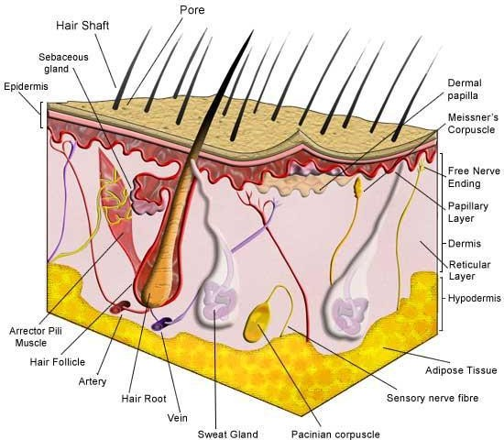

Gambar 1.3 : Struktur Kulit

Kulit terbagi atas tiga lapisan pokok, yaitu epidermis, dermis atau korium, dan jaringan subkutan atau subkutis.
    - Epidermis
Epidermis terbagi atas lima lapisan.
- Lapisan tanduk atau stratum korneum yaitu lapisan kulit yang paling luar yang terdiri dari beberapa lapis sel gepeng yang mati, tidak berinti dan protoplasmanya telah berubah menjadi keratin (zat tanduk).
- Stratum lusidum yaitu lapisan sel gepeng tanpa inti dengan protoplasma berubah menjadi eleidin (protein). Tampak jelas pada telapak tangan dan kaki.
- Lapisan granular atau stratum granulosum yaitu 2 atau 3 lapisan sel gepeng dengan sitoplasma berbutir kasar dan terdapat inti di antaranya. Mukosa biasanya tidak memiliki lapisan ini. Tampak jelas pada telapak tangan dan kaki.
- Lapisan malpighi atau stratum spinosum. Nama lainnya adalah pickle cell layer (lapisan akanta). Terdiri dari beberapa lapis sel berbentuk poligonal dengan besar berbedabeda karena adanya proses mitosis. Protoplasma jernih karena mengandung banyak glikogen dan inti terletak ditengah-tengah. Makin dekat letaknya ke permukaan bentuk sel semakin gepeng. Diantara sel terdapat jembatan antar sel (intercellular bridges) terdiri dari protoplasma dan tonofibril atau keratin. Penebalan antar jembatan membentuk penebalan bulat kecil disebut nodus bizzozero. Diantara sel juga terdapat sel langerhans.

- Lapisan basal atau stratum germinativium. Terdiri dari sel berbentuk kubus tersusun vertikal pada perbatasan dermo-epidermal, berbaris seperti pagar (palisade), mengadakan mitosis dari berbagai fungsi reproduktif dan terdiri dari :
  - Sel berbentuk kolumnar dengan protoplasma basofilik inti lonjong dan besar, dihubungkan satu dengan yang lain dengan jembatan antar sel.
  - Sel pembentuk melanin (melanosit) atau clear cell merupakan sel berwarna
muda dengan sitoplasma basofilik dan inti gelap dan mengandung butiran pigmen (melanosomes). Epidermis mengandung juga : Kelenjar ekrin, kelenjar apokrin, kelenjar sebaseus, rambut dan kuku. Kelenjar keringat ada dua jenis, ekrin dan apokrin. Fungsinya mengatur suhu, menyebabkan panas dilepaskan dengan cara penguapan. Kelanjar ekrin terdapat di semua daerah kulit, tetapi tidak terdapat diselaput lendir. Seluruhnya berjumlah antara 2 sampai 5 juta yang terbanyak ditelapak tangan. Sekretnya cairan jernih kira-kira 99 persen mengandung klorida,asam laktat,nitrogen dan zat lain. Kelenjar apokrin adalah kelenjar keringat besar yang bermuara ke folikel rambut, terdapat di ketiak, daerah anogenital, papilla mamma dan areola. Kelenjar sebaseus terdapat di seluruh tubuh, kecuali di manus, plantar pedis, dan dorsum pedis. Terdapat banyak di kulit kepala, muka, kening, dan dagu. Sekretnya berupa sebum dan mengandung asam lemak, kolesterol dan zat lain.
    - Dermis
Dermis atau korium merupakan lapisan bawah epidermis dan diatas jaringan subkutan. Dermis terdiri dari jaringan ikat yang dilapisan atas terjalin rapat (pars papillaris), sedangkan dibagian bawah terjalin lebih lebih longgar (pars reticularis). Lapisan pars retucularis mengandung pembuluh darah, saraf, rambut, kelenjar keringat dan kelenjar sebaseus.
    - Jaringan Subkutan (Subkutis atau Hipodermis)
Jaringan subkutan merupakan lapisan yang langsung dibawah dermis. Batas antara jaringan subkutan dan dermis tidak tegas. Sel-sel yang terbanyak adalah liposit yang menghasilkan banyak lemak. Jaringan subkutan mengandung saraf, pembuluh darah dan limfe, kandungan rambut dan di lapisan atas jaringan subkutan terdapat kelenjar keringan. Fungsi dari jaringan subkutan adalah penyekat panas, bantalan terhadap trauma dan tempat penumpukan energi.

3. Fisiologi Kulit
Kulit mempunyai berbagai fungsi yaitu sebagai berikut :
- Pelindung atau proteksi

Epidermis terutama lapisan tanduk berguna untuk menutupi jaringan- jaringan tubuh di sebelah dalam dan melindungi tubuh dari pengaruh- pengaruh luar seperti luka dan serangan kuman. Lapisan paling luar dari kulit ari diselubungi dengan lapisan tipis lemak, yang menjadikan kulit tahan air. Kulit dapat menahan suhu tubuh, menahan luka-luka kecil, mencegah zat kimia dan bakteri masuk ke dalam tubuh serta menghalau rangsang-rangsang fisik seperti sinar ultraviolet dari matahari.
- Penerima rangsang
Kulit sangat peka terhadap berbagai rangsang sensorik yang berhubungan dengan sakit, suhu panas atau dingin, tekanan, rabaan, dan getaran. Kulit sebagai alat perasa dirasakan melalui ujung-ujung saraf sensasi.
- Pengatur panas atau thermoregulasi
Kulit mengatur suhu tubuh melalui dilatasi dan konstruksi pembuluh kapiler serta melalui respirasi yang keduanya dipengaruhi saraf otonom. Tubuh yang sehat memiliki suhu tetap kira- kira 98,6 derajat Farenheit atau sekitar 36,50C. Ketika terjadi perubahan pada suhu luar, darah dan kelenjar keringat kulit mengadakan penyesuaian seperlunya dalam fungsinya masing- masing. Pengatur panas adalah salah satu fungsi kulit sebagai organ antara tubuh dan lingkungan. Panas akan hilang dengan penguapan keringat.
- Pengeluaran (ekskresi)
Kulit mengeluarkan zat-zat tertentu yaitu keringat dari kelenjar-kelenjar keringat yang dikeluarkan melalui pori-pori keringat dengan membawa garam, yodium dan zat kimia lainnya. Air yang dikeluarkan melalui kulit tidak saja disalurkan melalui keringat tetapi juga melalui penguapan air transepidermis sebagai pembentukan keringat yang tidak disadari.
- Penyimpanan.
Kulit dapat menyimpan lemak di dalam kelenjar lemak.
- Penyerapan terbatas
Kulit dapat menyerap zat-zat tertentu, terutama zat-zat yang larut dalam lemak dapat diserap ke dalam kulit. Hormon yang terdapat pada krim muka dapat masuk melalui kulit dan mempengaruhi lapisan kulit pada tingkatan yang sangat tipis. Penyerapan terjadi melalui muara kandung rambut dan masuk ke dalam saluran kelenjar palit, merembes melalui dinding pembuluh darah ke dalam peredaran darah kemudian ke berbagai organ tubuh lainnya.
- Penunjang penampilan

Fungsi yang terkait dengan kecantikan yaitu keadaan kulit yang tampak halus, putih dan bersih akan dapat menunjang penampilan Fungsi lain dari kulit yaitu kulit dapat mengekspresikan emosi seseorang seperti kulit memerah, pucat maupun konstraksi otot penegak rambut.

TEKNIS PELAKSANAAN

Setiap mahasiswa wajib mengikuti seluruh pembelajaran praktikum keperawatan Keperawatan Medikal Bedah, dengan ketentuan sebagai berikut :
  - Mahasiswa telah mengikuti demonstrasi.
  - Setiap mahasiswa /kelompok menyiapkan alat dan bahan yang dibutuhkan sebelum kegiatan dimulai.
  - Wajib mentaati tata tertib yang berlaku di laboratorium keperawatan maupun yang berlaku di tatanan nyata.
  - Wajib mengisi presesnsi setiap kegiatan, merapikan dan mengembalikan alat setelah selesai pada petugas lab.
  - Apabila mahasiswa berhalangan hadir wajib memberitahu dan harus mengganti sesuai dengan ketentuan yang berlaku.
  - Membuat laporan kegiatan dari hasil kegiatan praktikum.
  - Selama pelaksanaan praktikum akan dilakukan evaluasi untuk melihat capaian pembelajaran mahasiswa.

Praktikum 4 (Waktu : 5 x 170 menit)

TINDAKAN KEPERAWATAN SISTEM PENGINDERAAN
Oleh : Dr. Tri Johan Agus Yuswanto, S.Kp., M.Kep

A. LANDASAN TEORI

Sistem pengindraan adalah organ akhir yang dikhususkan untuk menerima jenis rangsangan tertentu. Serabut saraf yang menanganinya merupakan alat perantara yang membawa kesan rasa (sensory infersion) dari organ indra menuju ke otak dimana perasaan ini di tafsirkan. Macam- macam sistem penginderaan yaitu indra penglihatan, pendengaran, penciuman, pengecap dan peraba.

Indra Penglihatan
Mata adalah organ indera yang kompleks yang berkembang dari ber- cak-bercak primitif yang peka cahaya pada permukaan invertebrata. Dalam wadah pelindungnya, tiap mata mempunyai suatu lapisan reseptor, suatu sistem lensa untuk memusatkan cahaya pada reseptor, dan sistem saraf untuk meng- hantarkan impuls dari reseptor ke otak.
Berikut gambar irisan elintang bola mata
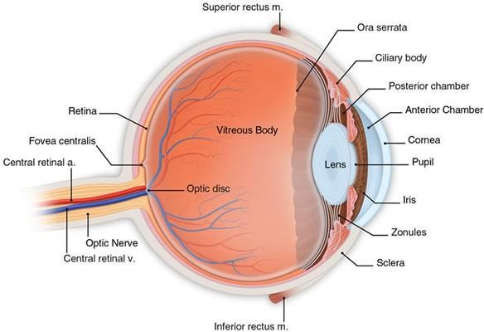

Gambar 1. Irisan melintang bola mata.

Organ penglihatan :

  - Sklera

Lapisan pelindung luar bola mata disebut sklera, yang disebelah depan berubah menjadi kornea yang transparan, fungsinya untuk membiarkan berkas cahaya untuk masuk ke dalam mata.

Badan koroid

Yaitu suatu lapisan berpigmen yang mengandung banyak dari pembu- luh-pembuluh darah yang memberi makan bentukan-bentukan dalam bola mata..

Lensa

Lensa kristalina adalah struktur transparan yang dipertahankan tempatnya oleh ligamentum ciliaris atau biasa disebut zonula ziini..
Fungsi lensa ialah untuk memfokuskan cahaya yang berasal dari benda agar jatug tepat di retina mata.

Iris

Di depan lensa terdapat iris yang memberi warna pada mata. Iris men- gandung serabut-serabut otot siruler yang berfungsi untuk menyempitkan dan serabut-serabut radial yang berfungsi melebarkan pupil. Perubahan-perubahan pada diameter pupil dapat menimbulkan sampai 5 kali perubahan pada jumlah cahaya yang mencapai retina.
Fungsi utama iris adalah untuk meningkatkan jumlah cahaya masuk kedalam mata pada waktu gelap dan untuk mengurangi jumlah cahaya yang masuk keda- lam mata pada waktu terang.

Retina

Tersusun dalam 10 lapisan dan mengandung sel-sel batang dan sel-sel kerucut

Yang berfungsi sebagai reseptor bagi indera penglihatan, ditambah dengan 4 jenis neuron:

- Sel bipolar

- Sel ganglion

- Sel horizontal

- Sel amakrin

Lapisan terluar retina yang melekat pada badan koroid yang juga merupakan jar- ingan kaya pembuluh darah di antara retina dan sklera.

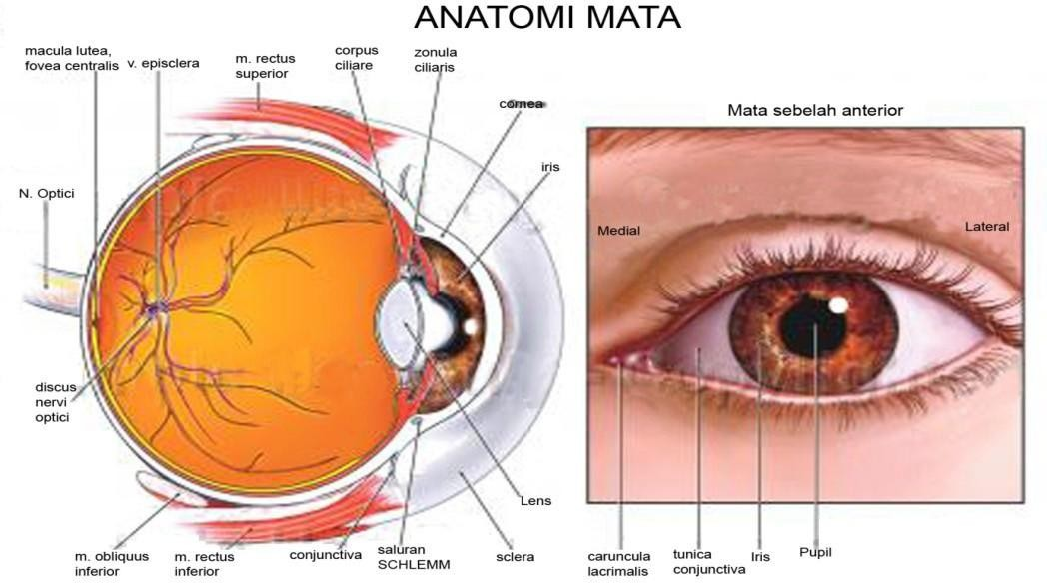
Berikut gambar anatomi mata

Indra Pendengaran
Gambar 2. Anatomi Mata

Telinga adalah organ penginderaan dengan fungsi ganda dan kompleks. In- dera pendengaran berperan penting pada partisipasi seseorang dalam aktivitas kehidupan sehari-hari. Sangat penting untuk perkembangan normal dan pemeli- haraan bicara, dan kemampuan berkomunikasi dengan orang lain melalui bicara tergantung pada kemampuan mendengar.

Anatomi Telinga Luar
Telinga luar, yang terdiri dari aurikula (atau pinna) dan kanalis auditorius ek- sternus, dipisahkan dari telinga tengah oleh struktur seperti cakram yang dina- makan membrana timpani (gendang telinga).
Berikut gambar anatomi telinga

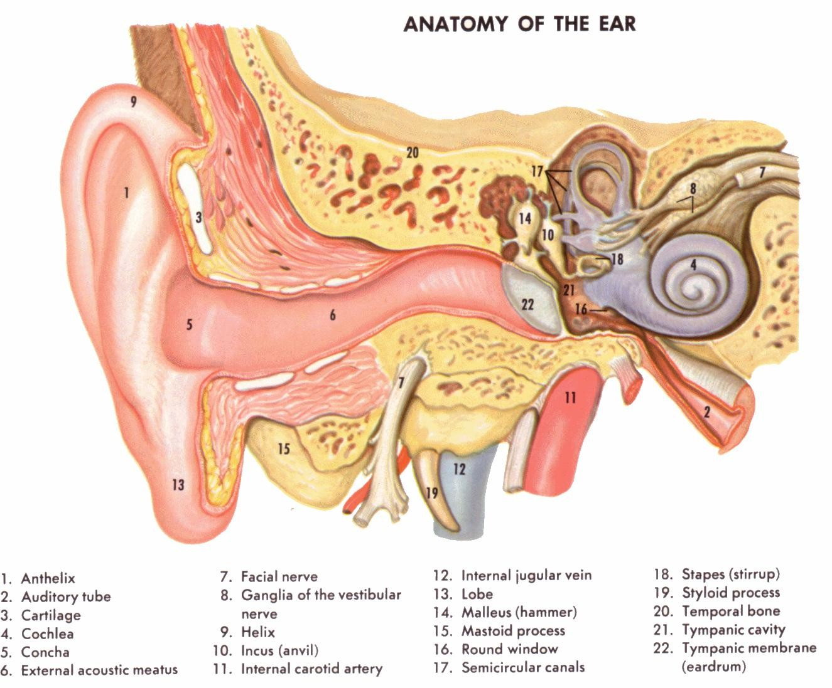

Gambar. 13 Anatomi telinga

Indra Penciuman

Penciuman dan pengecapan umumnya digolongkan sebagai perasaan vis- eral karena hubungannya yang erat dengan fungsi pencernaan. Reseptor pencium dan pengecap keduanya adalah kemoreseptor yang dirang- sang oleh molekul-molekul dalam larutan dalam cairan hidung dan mulut.

Membran Mukosa Penciuman

Reseptor pencium terletak pada bagian khusus dari mukosa hidung, mem- bran mukosa pencium berpigmen kekuning-kuningan. Sel-sel penyangga mensekresi lapisan mukus yang terus menerus melapisi epitel dan mengirimkan banyak mikrofili rambut halus ke dalam mukus ini. Terse- bar diantara sel-sel penyangga membran mukosa ini terdapat 10-20 juta reseptor. Tiap-tiap reseptor pencium adalah satu neuron. Membran mukosa penciuman dikatakan merupakan tempat dimana sistem saraf paling dekat dengan dunia luar.

Bulbus olfactorius

Di dalam bulbus olfactorius akson reseptor berakhir diantara dendrit-den- drit dari sel-sel mitral dan sel-sel berjambul (tufted) untuk membentuk kompleks sinaps bulat yang dinamakan

glomeruli olfactori. Rata-rata 26.000 akson sel reseptor berkonvergensi pada tiap-tiap glomerulus.

Fisiologi Penghidung

Perangsang reseptor. Reseptor-reseptor penciuman hanya memberi respon terhadap zat yang bersentuhan dengan epitel penciuman dan larut dalam lapisan mukus yang tipis. Ambang penciuman untuk berbagai zat representatif melukiskan kepekaan yang menyolok dari reseptor penciuman terhadap beberapa zat.

Mendengus

Mendengus adalah respon semirefleks yang biasanya terjadi apabila bau yang baru menarik perhatian. Peranan serabut-serabut nyeri dalam hidung Ujung-ujung telanjang dari banyak serabut nyeri N.trigeminus ditemu- kan dalam membrana mukosa penciuman. Serabut-serabut ini terangsang oleh zat-zat yang menyangat, dan perasaan menyengat komponen yang timbul dari trigeminus merupakan komponen dari”bau” yang khas dari zat seperti minyak permen, menthol, dan klor. Ujung-ujung ini juga yang bertanggung jawab untuk menimbulkan refleks bersin, mengeluarkan air mata, sesak nafas, dan respon refleks lainnya terhadap iritan terhadap hidung

Indra Pengecap
Lidah merupakan bagian tubuh yang penting untuk indra pengecap yang di dalamnya terdapat kemoreseptor untuk merasakan respon rasa asin, asam, pa- hit dan rasa manis.
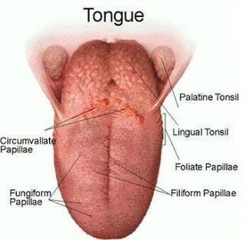

Indra Peraba
Kulit dapat dengan mudah dilihat dan diraba, hidup dan menjamin kelangsun- gan hidup. Kulit menyokong penampilan dan kepribadian sesorang dan menjadi ciri berbagai tanda kehidupan yaitu ras, genetik, estetik, budaya, bangsa dan ag- ama.
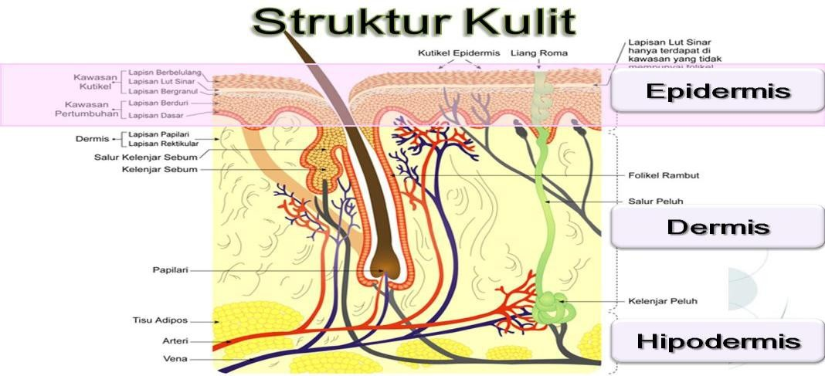
Berikut gambar struktur kulit

B. TEKNIS PELAKSANAAN
Setiap mahasiswa wajib mengikuti seluruh pembelajaran praktikum keperawatan Keperawatan Medikal Bedah, dengan ketentuan sebagai berikut :
- Mahasiswa telah mengikuti demonstrasi.
- Setiap mahasiswa /kelompok menyiapkan alat dan bahan yang dibutuhkan sebelum kegiatan dimulai.
- Wajib mentaati tata tertib yang berlaku di laboratorium keperawatan maupun yang berlaku di tatanan nyata.
- Wajib mengisi presesnsi setiap kegiatan, merapikan dan mengembalikan alat setelah selesai pada petugas lab.
- Apabila mahasiswa berhalangan hadir wajib memberitahu dan harus mengganti sesuai dengan ketentuan yang berlaku.
- Membuat laporan kegiatan dari hasil kegiatan praktikum.
- Selama pelaksanaan praktikum akan dilakukan evaluasi untuk melihat capaian pembelajaran mahasiswa.

Praktikum 5 (Waktu : 5 x 170 menit)

TINDAKAN KEPERAWATAN GANGGUAN SISTEM IMUNITAS
Oleh : Joko Pitoyo, S.Kp., M.Kep.

A. LANDASAN TEORI
Sistem imun membentuk sistem pertahanan badan terhadap bahan asing seperti mikroorganisma (bakteria, kulat, protozoa, virus dan parasit), molekul-molekul berpotensi toksik, atau sel-sel tidak normal (sel terinfeksi virus atau malignan). Sistem ini menyerang bahan asing atau antigen dan juga mewujudkan peringatan tentang kejadian tersebut supaya pendedahan yang berkali-kali terhadap bahan yang sama akan mencetuskan gerak balas yang lebih cepat dan tertingkat. Keimunan merujuk kepada keupayaan sesuatu individu yang telah sembuh dari sesuatu penyakit untuk kekal sihat apabila terdedah kepada penyakit yang sama untuk kali kedua dan seterusnya.
Imunitas atau kekebalan adalah sistem mekanisme pada organisme yang melindungi tubuh terhadap pengaruh biologis luar dengan mengidentifikasi dan membunuh patogen serta sel tumor. Sistem ini mendeteksi berbagai macam pengaruh biologis luar yang luas, organisme akan melindungi tubuh dari infeksi, bakteri, virus sampai cacing parasit, serta menghancurkan zat-zat asing lain dan memusnahkan mereka dari sel organisme yang sehat dan jaringan agar tetap dapat berfungsi seperti biasa. Deteksi sistem ini sulit karena adaptasi patogen dan memiliki cara baru agar dapat menginfeksi organisme.
Suatu ciri sistem imun ialah keupayaan untuk membedakan bahan-bahan yang wujud secara semula jadi atau normal (diri) dari bahan-bahan atau agen-agen yang masuk ke dalam tubuh dari luar (bukan diri) dan menghasilkan gerak balas terhadap bahan bukan diri saja. Ketidakwujudan khusus suatu gerak balas terhadap diri dikenali sebagai toleransi. Pentingnya keupayaan untuk membedakan (mendiskriminasi) antara diri dan bukan diri, serta toleransi diri, ditunjukkan dalam penyakit-penyakit autoimun, apabila fungsi-fungsi tersebut gagal. Penyakit- penyakit ini berhasil apabila bahan normal tubuh dicam sebagai asing dan gerak balas imun dihasilkan terhadap bahan-bahan tersebut. Walau bagaimananpun, sistem imun lazimnya amat berkesan membezakan antara diri dan bukan diri.

- Fungsi Sistem Imun

Sistem imun adalah perlu untuk kemandirian karena ia membekalkan keupayaan untuk sembuh dari penyakit serta keimunan yang melindungi untuk masa yang lama. Dalam keadaan biasa apabila sistem imun terdedah kepada organisma asing ia bertindak-balas dengan menghasilkan antibody dan rangsangan limfosit spesifik-antigen, adapun peran dari antibody yaitu :
- Antibodi merupakan senjata yang tersusun dari protein dan dibentuk untuk melawan sel-sel asing yang masuk ke tubuh manusia.
- Senjata ini diproduksi oleh sel-sel B, sekelompok prajurit pejuang dalam sistem kekebalan.

- Antibodi akan menghancurkan musuh-musuh penyerbu. Antibodi mempunyai dua fungsi, pertama untuk mengikatkan diri kepada sel-sel musuh, yaitu antigen. Fungsi kedua adalah membusukkan struktur biologi antigen tersebut lalu menghancurkannya.,yang membawa kepada pemusnahan mikroorganisma dan peneutralan produk-produk toksik (toksin).
Suatu fungsi penting sistem imun ialah mengawasi sel-sel tubuh supaya ia tidak abnormal. Sel- sel terinfeksi virus, sel-sel malignan atau sel-sel individu lain dari spesies yang sama, mempunyai penanda- penanda protein pada permukaan luar yang memberi isyarat kepada sistem imun supaya memusnahkannya. Protein-protein ini tergolong dalam sistem yang dipanggil kompleks kehistoserasian utama. (Major histocompatibility complex; MHC).
- Faktor-Faktor yang Mempengaruhi Fungsi Sistem Imun.

Seperti halnya system tubuh yang lain, sistem imun akan berfungsi pada taraf yang dikehendaki menurut fungsi sistem tubuh yang lain, factor-faktor yang ada hubungannya sebagai berikut :
  - Usia

Frekuensi dan intensitas infeksi akan meningkat pada orang yang berusia lanjut dan peningkatan ini disebabkan oleh penurunan untuk bereaksi secara memadai terhadap

mikroorganisme yang menginveksinya. Produksi dan fungsi limfosit Tdan B dapat terganggu kemungkinan penyabab lain adalah akibat penurunan antibody untuk membedakan diri sendiri dan bukan diri sendiri. Penurunan fungsi system organ yang berkaitan dengan pertambahan usia juga turut menimbulkan gangguan imunitas. Penurunan sekresi serta motilitas lambung memungkinkan flora normal intestinal untuk berploriferasi dan menimbulkan infeksi sehingga terjadfi gastroenteritis dan diare.
  - Gender
Kemampuan hormone-hormon seks untuk memodulasi imunitas telah diketahui dengan baik. Ada bukti yang menunjukan bahwa esterogen memodulasi aktifitas limfosit T (khususnya sel-sel supresor) sementara androgen berfungsi untuk mempertahankan produksi interleukin dan aktifitas sel supresor. Efek hormon seks tidak begitu menonjol, esterogen akan memgaktifkan populasi sel B yang berkaitan dengan autoimun yang mengekspresikan marker CD5 (marker antigenic pada sel B). Esterogen cenderung menggalakkan imunitas sementara androgen bersifat imunosupresif. Umumnya penyakit autoimun lebih sering ditemui pada wanita ketimbang pad pria.
  - Nutrisi

Nutrisi yang adekuat sangat esensial untuk mencapai fungsi imun yang optimal. Gangguan imun dikarenakan oleh defisiensi protein kalori dapat terjadi akibat kekurangan vitamin yang diperlukan untuk mensintesis DNA dan protein. Vitamin juga membantu dalam pengaturan poliferasi sel dan maturasi sel-sel imun. Kelebihan atau kekurangan unsur-unsur renik (tembaga, besi, mangan, selenium atau zink) dalam makanan umumnya akan mensupresi fungsi imun Asam-asam lemam merupakan unsure pembangun (building blocks) yang membentuk komponen structural membrane sel. Lipid merupakan precursor vitamin A,D,E, dan K disamping prekursir kolesterol. Bak kelebihan maupun kekurangan asam lemak ternyata akan mensupresi fungsi imun. Deplesi simpanan protein tubuh akan mengakibatkan atrofi jaringan limfoid, depresi respon anti body, penurunan jumlah sel T yang beredar dan gangguan fungsi fagositosik sebagai akibatnya, kerentanan terhadap infeksi sangat meningkat. Selama periode infeksi dan sakit yang serius, terjadi peningkatan kebutuhan nutrisi yang potensialuntuk menimbulkan deplesi protein, asam lemak, vitamin, serta unsure –unsure renik dan bahkan menyebabkan resiko terganggunya respon imun serta terjadinya sepsis yang lebih besar.

- Faktor -Faktor Psikoneuro Imunologik

Limfosit dan makrofag memiliki reseptor yang dapat bereaksi terhadap neurotransmitter serta hormon-hormon endokrin. Limfosit dapat memproduksi dan mengsekresikan ACTH serta senyawa-senyawa yang mirip endofrin. Neuron dalam otak, khususnya khusunya dalam hipotalamus, dapat mengenali prostaglandin, interferon dan interleukin di samping histamine dan serotininyang dilepaskan selama proses inflamasi. Sebagaimana sisitem biologic lainnya yang berfungsi untuk kepentingan homoestasis, system imun di integrasikan dengan berbagai proses psikofisiologic lainnya dan diatur serta dimodulasikan oleh otak. Di lain pihak, proses imun ternyata dapat mempengaruhi fungsi neural dan endokrin termasuk prilaku. Jadi, interaksi sitem saraf dan system imun tampaknya bersifat dua arah.
- Kelainan Organ yang Lain

Keadaan seperti luka bakar atau cedera lain, infeksi dan kanker dapat turut mengubah fungsi system imun. Luka bakar yang luas atau faktor-faktor lainnya menyebabkan gangguan integritas kulit dan akan mengganggu garis pertama pertahanan tubuh ilangnya serum dalam jumlah yang besar pada luka bakar akan menimbulkan deplesi protein tubuh yang esensial, trmasuk immunoglobulin. Stresor fisiologi dan psilkologik yang disertai dengan stress karena pembedahan atau cidera kan menstimulasi pelepasan kortisol saerum juga turut menyebabkan supresi respon imun yang normal. Keadaan sakit yang kronis dapat turut mengganggu system imun melalui sejumlah cara. Kegagalan ginjal berkaitan dengan defisiensi limfosit yang beredar. Fungsi imun untuk pertahanan tubuh dapat berubah karena asidosis dan toksin uremik. Peningkatan insidensi infeksi pada diabetes uga berkaitan dengan isufisiensi vaskuler, neuropati dan pengendalian kadar glukosa darah yang buruk. Infeksi saluran nafas yang rekuren berkaitan dengan penyakit paru obstruksi menahun sebagai akibat dari berubahnya fungsi inspirasi dan ekspirasi dan tidak efektifnya pembersihan saluran nafas.
- Penyakit Kanker

Imunosekresi turut menyebabkan terjadinya penyakit kanker. Namun, penyakit kanker sendiri bersifat imunosupresif. Tumor yang besar dapat melepaskan antigen ke dalam darah, antigen ini akan mengikat antibody yang beredar dan mencegah antibody tersebut agar tidak menyerang sel-sel tumor. Lebih lanjut, sel-sel tumor dapat memiliki factor penghambat yang

khusus yang menyalut sel-sel tumor dan mencegah pengahancurannya oleh limposit T killer. Dalam stadium awal pertumbuhan tumor, tubuh tidak mampu mengenali antigen tumor sebagai unsure yang asing dan selanjutnya tidak mampu memulai distruksi sel-sel yang maligna tersebut.kanker darah seperti leukemia dan limpoma berkaitan dengan berubahnya produksi serta fungsi sel darah putih dan limposit.
- Obat-obatan

Obat-obatan tertentu dapat menyebabkan perubahan yang dikehendaki maupun yang tidak dikehendaki pada fungsi system imun. Ada empat klasifikasi obat utama yang memiliki potensi untuk menyebabkan imunosupresi: antibiotic, kortikostreoid, obat-obat anti inflamasi nonsteroid (NSAID; Nonsteroidal anti inflamatori drugs) dan preparat sitotoksik. Penggunaan preparat ini bagi keperluan terapeutik memerlukan upaya untuk mencari kesinambungan yang sangat tipis antara manfaat terapi dan supresi system pertahanan tubuh resipien yang berbahaya.
- Radiasi

Terapi radiasi dapat digunakan dalam pengobatan penyakit kanker atau pencegahan rejeksi allograft. Radiasi akan menghancurkan limposit dan menurunkan populasi sel yang diperlukan untuk menggantikannya. Ukuran atau luas daerah yang akan disinari menetukan taraf imunosupresi. Radiasi seluruh tubuh dan dapat mengakibatkan imunosupresi total pada orang yang menerimannya.
- Genetic

Interaksi antara sel-sel sistem imun dipengaruhi oleh variabilitas genetik. Secara genetik respons imun manusia dapat dibagi atas responder baik, cukup, dan rendah terhadap antigen tertentu. Ia dapat memberikan respons rendah terhadap antigen tertentu, tetapi terhadap antigen lain tinggi sehingga mungkin ditemukan keberhasilan vaksinasi yang tidak 100%. Faktor genetik dalam respons imun dapat berperan melalui gen yang berada pada kompleks MHC dengan non MHC.

- Gen kompleks MHC

Gen kompleks MHC berperan dalam presentasi antigen. Sel Tc akan mengenal antigen yang berasosiasi dengan molekul MHC kelas I, dan sel Td serta sel Th akan mengenal antigen yang berasosiasi dengan molekul MHC kelas II. Jadi respons sel T diawasi secara genetik sehingga dapat dimengerti bahwa akan terdapat potensi variasi respons imun. Secara klinis terlihat juga bahwa penyakit tertentu terdapat lebih sering pada HLA tertentu, seperti spondilitis ankilosing terdapat pada individu dengan HLA-B27.
- Gen non MHC

Secara klinis kita melihat adanya defisiensi imun yang berkaitan dengan gen tertentu, misalnya agamaglobulinemia tipe Bruton yang terangkai dengan kromosom X yang hanya terdapat pada anak laki-laki. Demikian pula penyakit alergi yaitu penyakit yang menunjukkan perbedaan respons imun terhadap antigen tertentu merupakan penyakit yang diturunkan. Faktor- faktor ini menyokong adanya peran genetik dalam respons imun, namun mekanisme yang sebenarnya belum diketahui.
- Kehamilan

Salah satunya yaitu Infeksi : beberap infeksi yang terjadi secara kebetulan selama kehamilan dapat menyebabkan cacat sejak lahir. Campak jerman (rubella) bisa menyebabkan cacat sejak lahir, terutama sekali pada jantung dan bagian dalam mata. Infeksi cytomegalovirus bisa melewati plasenta dan merusak hati dan otak janin. Infeksi virus lainnya yang bisa membahayakan janin atau menyebabkan kerusakan kelahiran termasuk herpes simplex, dan cacar air (varicella). Toksoplasma, infeksi protozoa, bisa menyebabkan keguguran, kematian janin, dan cacat sejak lahir serius. Listeriosis, infeksi bakteri, juga bisa membahayakan janin. Infeksi bakteri pada vagina (seperti bakteri vaginosis) selama kehamilan bisa menyebabkan persalinan sebelum waktunya atau membran yang berisi janin gugur sebelum waktunya. Pengobatan pada infeksi dengan antibiotik bisa mengurangi kemungkinan masalah-masalah ini.
  - Jenis-Jenis Imunitas

Ada dua tipe imunitas, yaitu:

    - Imunitas Alami (Natural)

Merupakan kekebalan nonspesifik yang ditemukan pada saat lahir, imunitas alami akan memberikan respon nonspesifik terhadap setiap benda asing tanpa memperhatikan komposisi penyerang tersebut. Dasar mekanisme tersebut pertahanan alami semata-mata berupa kemampuan untuk membedakan antar sahabat dan musuh.
    - Imunitas yang di dapat

Imuitas yang didapat (aqquired imunity) terdiri atas respon imun yang tidak didapat pada saat lahir tetapi akan diperoleh kemudian dalam hidup seseorang. Imunitas didapat setelah seseorang terjangkit suatu penyakit atau mendapat imunisasiyang menghasilkan respon imun yang bersifat protektif.
    - Stadium Respon Imun

Ada empat stadium yang batasnya jelas dalam suatu respon imun, yaitu :

- Stadium Pengenalan

Dasar setiap reaksi imun adalah pengenalan (recognition) yang merupakan tahap yang paling pertama. Tahap atau stadium ini merupakan kemampuan dari sistem imunitas untuk mengenali antigen sebagai unsur yang asing atau bukan bagian dari dirinya sendiri dan dengan demikian merupakan kejadian pendahulu dalam setiap reaksi imun.Tubuh harus mengenali penyerang nya sebagai unsure asing sebelum bereaksi terhadap penyrang tersebut.
- Stadium Proliferasi

Limfosit yang beredar dan mengandung pesan antigenic akan kembali ke nodus limfikatikus terdekat. Begitu berada dalam nodus limfatikus, limfosit yang sudah disentisasi akan menstimulasi sebagian limfotik nonaktif (dormant) yang menghuni nodus tersebut untuk membesar, membelah diri, mengadakan poliferasi dan berdiferensiasi menjadi limfosit T atau Pembesaran nodus limfatikus dalam leher yang menyertai sakit leher merupakan salah satu contoh dari respon imun.
- Stadium Respon

Dalam stadium respon, limfosit yang sudah berubah akan berfungsi dengan cara humoral atau seluler.Respon humoral inisial, produksi antibody oleh limfosit B sebagai reaksi terhadap suatu antigen spesifik akan memulai respon humoral .Humoral mengacu kepada kenyataan bahwa antibody dilepas ke dalam aliran darah dan dengan demikian akan berdiam di dalam p;asma atau fraksi darah berupa cairan.
Respon seluler inisial, limfosit yang sudah disensitisasi dan kembali ke nodus limfatikus (yang bukan daerah yang mengandung limfosit yang sudah deprogram untuk menjadi sel-sel plasma) tempat sel-sel tersebut untuk menstimulasi limfotik yang berada dalam nodus ini menjadi sel-sel yang akan menyerang langsung mikroba dan bukan menyerangnya lewat kerja antibody.
- Stadium Efektor

Dalam stadium ini , antibody dari respon humoral atau sel T sitotoksik dari respon seluler akan menjangkau antigen dan terangkai dengan antigen tersebut pada permukaan objek yang asing. Perangkaian ini memulai suatu seri kejadian yang pada sebagian besar kasus akan mengakibatkan penghancuran mikroba yang menginvasi tubuh atau menetralisis toksin secara total. Kejadian tersebut meliputi interaksi antibody (imunitas humoral), komplemen dan kerja sel-sel T sitotoksik (imunitas seluler)
- Antibody dan Penghasilannya

Antibodi merupakan molekul-molekul dalam plasma yang berfungsi mengcam dan bergabung dengan antigen asing. Antibodi tergolong ke dalam kumpulan protein yang dipanggil imunoglobulin (Ig). Terdapat lima kelas imunoglobulin berdasarkan perbedaan struktur, yaitu IgG, IgM, IgA, IgD dan IgE. Antibodi membanteras infeksi melalui berbagai cara. Organisma ataupun toksin-toksin yang dihasilkan boleh dineutralkan oleh antibodi yang menghalang bahan-bahan tersebut dari bergabung kepada sel. Antibodi juga membantu sel-sel fagosit (makrofaj, neutrofil) menelan bakteria atau menyebabkan lisis organisma dan sel terinfeksi. Ini terhasil dari kerjasama antibodi dengan pelengkap atau sel NK.
IgG merupakan antibodi yang paling banyak, terdapat terutamanya dalam serum, serta cecair dalam badan. IgG adalah benteng pertahanan penting terhadap bakteria, virus atau kulat yang telah memasukki badan. Dalam manusia, IgG merupakan satu-satunya imunoglobulin yang boleh

melintas plasenta, oleh itu penting untuk pertahanan bayi baru lahir terhadap infeksi bakteria dan virus.
IgM ialah imunoglobulin berukuran paling besar dan terdiri dari lima unit yang digabungkan. IgM ialah kelas antibodi yang dihasilkan paling awal dalam gerak balas primer dan ia merupakan pengaktif sistem pelengkap yang efisyen. Sistem pelengkap terdiri dari satu set protein plasma yang apabila diaktifkan dalam urutan yang betul membentuk laluan (lobang) pada membran sel sasaran dan membawa kepada kematian sel. IgM dan pelengkap amat efisyen memusnahkan bakteria Gram negatif atau parasit protozoa yang telah memasukki saluran darah. Pelengkap juga menyebabkan gerak balas keradangan apabila diaktifkan.
IgA merupakan benteng terhadap organisma patogen dalam usus, saluran pernafasan dan saluran urogenital. Sel B penghasil antibodi yang terdapat di kawasan-kawasan ini menghasilkan molekul IgA dimer, yang diangkut melintasi selaput epitelium dan dirembeskan pada permukaan mukosa. IgA rembesan menghalang pergabungan bakteria dan virus kepada epitelium, dan oleh yang demikian mencegah penyakit setempat atau patogen dari merebak ke bahagian tubuh yang lain. Keseluruhannya, IgA adalah antibodi yang banyak di dalam tubuh.
IgE boleh mencetuskan tindak balas alergi cepat seperti asma (lelah). Antibodi ini bergabung dengan permukaan sel-sel mast yang terdapat berhampiran saluran darah. Sel-sel ini mengandungi granul-granul yang terdiri dari histamina dan bahantara keradangan lain dan bahan-bahan ini dibebaskan dengan cepat apabila partikel-partikel seperti debunga atau bulu haiwan bergabung dengan molekul IgE yang tergabung pada permukaan sel mast. Histamina dan bahan-bahan lain yang dibebaskan oleh sel mast menyebabkan gejala-gejala yang dikaitkan dengan tindak balas alergi.
IgD beroperasi bersama IgM sebagai reseptor untuk antigen pada permukaan sel amat sedikit IgD dirembeskan. Input dari sel T penolong lazimnya diperlukan untuk sel B berkembang menjadi sel plasma penghasil antibodi. Sel T penolong menghasilkan protein-protein larut, atau sitokina, yang dipanggil interleukin (IL) 4, 5 dan 6 yang menyebabkan sel B membahagi dan membeza selepas bergabung dengan antigen. Keperluan sel T penolong menerangkan mengapa penghasilan antibodi berkurangan dalam penyakit AIDS, di mana sel T penolong dimusnahkan oleh infeksi HIV.

B. TEKNIS PELAKSANAAN
Setiap mahasiswa wajib mengikuti seluruh pembelajaran praktikum keperawatan Keperawatan Medikal Bedah, dengan ketentuan sebagai berikut :
- Mahasiswa telah mengikuti demonstrasi.
- Setiap mahasiswa /kelompok menyiapkan alat dan bahan yang dibutuhkan sebelum kegiatan dimulai.
- Wajib mentaati tata tertib yang berlaku di laboratorium keperawatan maupun yang berlaku di tatanan nyata.
- Wajib mengisi presesnsi setiap kegiatan, merapikan dan mengembalikan alat setelah selesai pada petugas lab.
- Apabila mahasiswa berhalangan hadir wajib memberitahu dan harus mengganti sesuai dengan ketentuan yang berlaku.
- Membuat laporan kegiatan dari hasil kegiatan praktikum.
- Selama pelaksanaan praktikum akan dilakukan evaluasi untuk melihat capaian pembelajaran mahasiswa.

TATA TERTIB
Selama melakukan praktikum Keperawatan Medikal Bedah II, Anda akan melakukan simulasi pemeriksaan pada pasien seperti pemeriksaan pada situasi nyata di lahan praktik. Melakukan kegiatan pelayanan atau pemeriksaan pada klien dengan menerapkan konsep falsafah keperawatan, yaitu memperlakukan klien sebagai manusia secara utuh dengan memperhatikan aspek biopsikososialspiritual, serta memperhatikan aspek perilaku professional pelayanan (professional behavior) yang meliputi komunikasi, etika, etiket, moral serta tanggap terhadap sosial budaya klien. Sehubungan dengan hal tersebut, maka perlu dibuat tata tertib agar simulasi pemeriksaan pasien ini dilakukan sesuai standar pelayanan keperawatan dan sesuai dengan situasi nyata di lahan praktik.
Tata tertib praktikum adalah sebagai berikut:
  - Mengecek persiapan alat yang diperlukan pada kegiatan praktikum dan memenuhi prosedur peminjaman alat sesuai ketentuan yang berlaku di laboratorium skill.
  - Hadir sebelum praktikum dimulai dan telah siap dengan Buku Materi praktikum serta alat-alat tulis.
  - Teori praktikum harus sudah dipelajari demi kelancaran melakukan keterampilan klinik Medikal Bedah.
  - Selama praktikum, praktikan dilarang makan, minum,merokok, gaduh, melakukan coretan-coretan pada phantom atau media yang ada di laboratorium dan berbicara yang tidak perlu dengan sesama praktikan atau melakukan aktivitas yang tidak diperlukan dengan sesama praktikan.
  - Menjaga kebersihan dan keamanan alat bahan, media dan phantoom yang digunakan selama praktikum.
  - Mengembalikan alat bahan, media dan phantom yang telah digunakan sesuai dengan prosedur pengembalian.
  - Tanyakan hal-hal yang belum dimengerti selama pelaksanaan praktikum kepada fasilitator.
  - Lakukan latihan praktik dengan sesama peer group (kelompok kecil), kemudian lakukan simulasi performance asesmen sesama peer group.
  - Meminta evaluasi performance asesmen akhir praktikum pada pembimbing atau fasilitator atau instruktur praktik klinik Anda.

J. SANKSI
- Apabila terjadi pelanggaran terhadap tata tertib yang berlaku akan diberikan sangsu oleh akademik sesuai berat ringannya pelanggaran
- Apabila menghilangkan/merusak alat yang dipakai dalam praktikum wajib mengganti

K. EVALUASI
Untuk menilai keberhasilan capaian pembelajaran kegiatan praktikum dilakukan evaluasi, yang meliputi :
- Kognitif/pengetahuan yaitu responsi dan partisipasi dalam diskusi
- Sikap : yaitu sikap mahasiswa saat melaksanakan prosedur meiputi kesopanan, komunikasi, ketelitian, kesabaran dan respon terhadap anak/klien
- Psikomotor : mampu melakukan prosedur sesuai SOP dengan tepat dan benar

DAFTAR PUSTAKA
Brunner & Sudarth. 2013. Text Book of Medical Surgical Nursing. 10 th. Mosby. Phildelphia. Herdman, T. Heather. (2012). Diagnosis Keperawatan (Nanda Internasional). EGC.
Jakarta NANDA (2014). Nursing Diagnosis Definition and Classification 2015-2017 Tenth Edition. Pondicherry. India.
Maglaya, Arceli. (2009). Nursing Practice In the Community. Marikina City: Argonauta Corporation.

Stanhope,M. & Lancaster.J. (2009). Communtiy health nursing. Process and practice for promoting health. Mosby Company, USA.

POLTEKKES KEMENKES MALANG | STANDARD OPERASIONAL PROSEDUR | No. Dokumen :  SOP.KMB.010
 | SOP | No. Revisi :  00
 | Pemeriksaan Gula Darah | Tanggal Terbit :
 |  | Halaman : 2
Unit : Laboratorium Keperawatan |  | Petugas / pelaksana:  Perawat, dosen, CI.
Pengertian | Pemeriksaan gula darah digunakan untuk mengetahui kadar gula  darah seseorang.
Indikasi | - Klien yang tidak mengetahui penyakitnya Penderita DM.
Tujuan | - Untuk mengetahui kadar gula sewaktu sebagai indikator adanya  metabolisme karbohidrat.
Persiapan tempat dan alat | - Glukometer / alat monitor kadar glukosa darah.  - Kapas Alkohol  - Hand scone bila perlu.  - Stik GDA / strip tes glukosa darah.  - Lanset / jarum penusuk.  - Bengkok.  - Tempat sampah |  | - 1 buah  - 1 buah  - 1 pasang  - 1 set  - 1 buah  - 1 buah  - 1 buah
Persiapan pasien | - Amankan klien  - Sebelum dilakukan t indakan probandus / orang coba  diberi informasi untuk tidak makan (puasa) mulai jam 10 malam (sekitar 12 jam sebelum praktikum dimulai)
Persiapan Lingkungan | Amankan lingkungan Menjaga privasi Klien
Pelaksanaan | - Jelaskan prosedur tindakan yang akan dilakukan kepada pasien.  - Mencuci tangan.

- Memakai handscone bila perlu
- Atur posisi pasien senyaman mungkin.
- Dekatkan alat di samping pasien.
- Pastikan alat bisa digunakan.
- Pasang stik GDA pada alat glukometer.
- Mengurut jari yang akan ditusuk (darah diambil dari salah satu ujung jari telunjuk, jari tengah, jari manis tangan kiri / kanan).
- Desinfeksi jsri ysng sksn ditusuk dengan kapas alkohol
- Menusukkan lanset di jari tangan pasien, dan biarkan darah mengalir secara spontan
- Tempatkan ujung strip tes glukosa darah (bukan diteteskan ) secara otomatis terserap ke dalam strip
- 12. Menghidupkan alat glukometer yang sudah terpasang stik GDA.
- Menutup bekas tusukkan lanset menggunakan kapas alkohol.
- Alat glukometer akan berbunyi dan bacalah angka yang tertera pada monitor.
- Keluarkan strip tes glukosa dari alat monitor
- Matikan alat monitor kadar glukosa darah
- Membereskan alat.
- Mencuci tangan.
- Dokumentasi : catat hasil pada buku catatan
Sikap | Sikap Selama Pelaksanaan :  - Hati-hati  - Teliti  - Responsif terhadap reaksi pasien
Evaluasi | - Kaji respon klien  - Berikan reinforcement positif  - Lakukan kontrak untuk kegiatan selanjutnya
Dokumentasi | - Catat tindakan yang telah dilakukan, tanggal dan jam pelaksanaan  - Catat respon klien terhadap tindakan  - Nama dan tanda tangan perawat

FORM EVALUASI PROSEDUR
PEMERIKSAAN GULA DARAH

NO | TINDAKAN | PELAKSANAAN
 |  | DILAKUKAN | TIDAK DILAKUKAN
1. | Persiapan Alat dan Bahan :
 | 1. Glukometer / alat monitor kadar glukosa darah.
 | 2. Kapas Alkohol
 | 3. Hand scone bila perlu.
 | 4. Stik GDA / strip tes glukosa darah.
 | 5. Lanset / jarum penusuk.
 | 6. Bengkok.
 | 7. Tempat sampah
2. | Persiapan pasien:  1. Amankan klien
 | 2. Sebelum dilakukan tindakan probandus / orang
 | coba diberi informasi untuk tidak makan (puasa)
 | mulai jam 10 malam (sekitar 12 jam sebelum
 | praktikum dimulai).
3. | Persiapan Lingkungan:
 | Amankan lingkungan
 | Menjaga privasi Klien
4. | Pelaksanaan:  1. Jelaskan prosedur tindakan yang akan dilakukan
 | kepada pasien.
 | 2. Mencuci tangan.
 | 3. Memakai handscone bila perlu
 | 4. Atur posisi pasien senyaman mungkin.
 | 5. Dekatkan alat di samping pasien.
 | 6. Pastikan alat bisa digunakan.
 | 7. Pasang stik GDA pada alat glukometer.
 | 8. Mengurut jari yang akan ditusuk (darah diambil
 | dari salah satu ujung jari telunjuk, jari tengah,
 | jari manis tangan kiri / kanan).
 | 9. Desinfeksi jsri ysng sksn ditusuk dengan kapas
 | alkohol
 | 10. Menusukkan lanset di jari tangan pasien, dan
 | biarkan darah mengalir secara spontan
 | 11. Tempatkan ujung strip tes glukosa darah (bukan
 | diteteskan ) secara otomatis terserap ke dalam
 | strip
 | 12. Menghidupkan alat glukometer yang sudah
 | terpasang stik GDA.
 | 13. Menutup bekas tusukkan lanset menggunakan
 | kapas alkohol.

NO | TINDAKAN | PELAKSANAAN
 |  | DILAKUKAN | TIDAK DILAKUKAN
- Alat glukometer akan berbunyi dan bacalah angka yang tertera pada monitor.
- Keluarkan strip tes glukosa dari alat monitor
- Matikan alat monitor kadar glukosa darah
- Membereskan alat.
- Mencuci tangan.
- Dokumentasi : catat hasil pada buku catatan

NILAI =
Skor didapat
x 100
Skor Maksimal

=

Ket : Batas minimal ≥ 80

Dosen/ Fasilitator

POLTEKKES KEMENKES MALANG | STANDARD OPERASIONAL PROSEDUR | No. Dokumen :  SOP.KMB.010
 | SOP | No. Revisi :  00
 | Pengukuran Tekanan Intra Okuler | Tanggal Terbit :
 |  | Halaman : 2
Unit : Laboratorium Keperawatan |  | Petugas / pelaksana:  Perawat, dosen, CI.
Pengertian | Pengukuran Tekanan Intra Okuler dilakukan untuk mengetahui seberapa besar tekanan pada kedua bola mata. Pada pasien dengan penderita katarak atau kebutaan total, tekanan intra okuler tidak dapat di ukur dengan beban 5gr sehingga dibutuhkan beban 10gr.
Indikasi | - Klien dengan gangguan penginderaan.
Tujuan | - Untuk mengetahui adanya tekanan pada bola mata.
Persiapan tempat dan alat | - Tonometri Schiotz  - Beban tonometri 5 g dan 10 g.  - Kapas  - Alkohol  - Obat tetes pantocain  - Obat tetes midriatyl (diberikan jika pasien mengalami penyakit diabetes melitus dan hipertensi )  - Kartu kalibrasi tonometri |  | - 1 buah  - 1 buah  - 1 buah  - 1 buah  - 1 buah  - 1 buah
Persiapan pasien | - Amankan klien  - Sebelum dilakukan t indakan informasikan kepada klien tentang prosedur yang akan dilakukan)
Persiapan Lingkungan | Amankan lingkungan Menjaga privasi Klien
Pelaksanaan | - Baringkan pasien di atas tempat tidur, jika pasien menggunakan kacamata minta untuk di lepaskan.  - Berikan obat tetes pantocain pada kedua bola mata untuk mencegah rasa sakit. Tunggu sampai pasien merasa tidak

perih pada kedua bola mata.
- Setelah pasien mengatakan matanya tidak perih, bersihkan ujung tonometri dengan kapas yang telah diberi alkohol.
- Perawat berdiri di atas kepala pasien, beritahu pasien untuk menatap lurus keatas dan tidak mengedipkan mata.
- Letakkan tonometri tepat pada pupil pasien dan lihat pada angka berapa jarum tonometri berhenti. Ulangi sebanyak 2 kali sampai jarum tonometri menunjukkan angka yang sama pada pemeriksaan petama. Lakukan hal yang sama pasa mata sebelah
- Catat hasil pengukuran pada status pasien dengan melihat kartu kalibrasi.
Sikap | Sikap Selama Pelaksanaan :  - Hati-hati  - Teliti  - Responsif terhadap reaksi pasien
Evaluasi | - Kaji respon klien  - Berikan reinforcement positif  - Lakukan kontrak untuk kegiatan selanjutnya
Dokumentasi | - Catat tindakan yang telah dilakukan, tanggal dan jam pelaksanaan  - Catat respon klien terhadap tindakan  - Nama dan tanda tangan perawat
Rujukan | - http://nulianamajid.blogspot.com/2016/08/sop-pemeriksaan-tio- darah.html

FORM EVALUASI PROSEDUR
PENGUKURAN TEKANAN INTRA OKULER

NO | TINDAKAN | PELAKSANAAN
 |  | DILAKUKAN | TIDAK DILAKUKAN
1.  2.  3.  4. | Persiapan Alat dan Bahan :  - Tonometri Schiotz 1 buah  - Beban tonometri 5 g dan 10 g 1 buah  - Kapas 1 buah  - Alkohol 1 buah  - Obat tetes pantocain 1 buah  - Obat tetes midriatyl (diberikan jika pasien mengalami penyakit diabetes melitus dan hipertensi  ) 1 buah  - Kartu kalibrasi tonometri 1 buah  Persiapan pasien:  - Amankan klien  - Sebelum dilakukan tindakan informasikan kepada klien tentang prosedur yang akan dilakukan).  Persiapan Lingkungan:  Amankan lingkungan Menjaga privasi Klien  Pelaksanaan:  - pasien di atas tempat tidur, jika pasien menggunakan kacamata minta untuk di lepaskan.  - Berikan obat tetes pantocain pada kedua bola mata untuk mencegah rasa sakit. Tunggu sampai pasien merasa tidak perih pada kedua bola mata.  - Setelah pasien mengatakan matanya tidak perih, bersihkan ujung tonometri dengan kapas yang telah diberi alkohol.  - Perawat berdiri di atas kepala pasien, beritahu pasien untuk menatap lurus keatas dan tidak mengedipkan mata.  - Letakkan tonometri tepat pada pupil pasien dan lihat pada angka berapa jarum tonometri berhenti. Ulangi sebanyak 2 kali sampai jarum tonometri  menunjukkan angka yang sama pada pemeriksaan

petama. Lakukan hal yang sama pasa mata sebelah
6. Catat hasil pengukuran pada status pasien dengan
melihat kartu kalibrasi.

NILAI =
Skor didapat
x 100
Skor Maksimal

=

Ket : Batas minimal ≥ 80

Dosen/ Fasilitator

 | POLTEKKES KEMENKES MALANG | No. Dokumen :  SOP.KMB.021
 | STANDARD OPERASIONAL PROSEDUR | No. Revisi :  00
 | BLADDER TRAINING | Tanggal Terbit :
 |  | Halaman :
Unit : Laboratorium Keperawatan |  | Petugas / pelaksana:  Perawat, dosen, CI, Mhs.
Pengertian | Suatu program pendidikan yang ditujukan pada klien yang mengalami gangguan pola berkemih dengan mengajarkan klien mengeontrol pola berkemihnya (Ignativicius, 1995).
Indikasi | - Kelemahan otot berkemih, gangguan pola berkemih, stress inkontinensia.  - klien terpasang kateter, menjelang kateter dilepas (2 – 3 hari sebelum dilepas) dan setelah kateter dilepas (Smeltzer, 2002).
Tujuan | - Menetapkan dan mempertahankan jadwal berkemih secara teratur.  - Meningkatkan kekuatan otot bladder.  - Meningkatkan control berkemih (Ignativicius, 1995).
Persiapan tempat dan alat | Alat-alat  - Air minum ± 2000 ml.  - Arteri klem 1 buah atau gelang karet.  - Gloves (sarung tangan) 1 pasang.  - Perlak/underpad.  - Neerbeken  - Lembar observasi.
Persiapan pasien | - Memberitahu klien tentang tujuan dan prosedur bladder training.  - Menganjurkan keluarga untuk mendampingi selama bladder training dilaksanakan.
Persiapan Lingkungan | Memasang sketsel atau penutup tirai jendela atau pintu kamar klien
Pelaksanaan | - Menganjurkan klien untuk minum air sebanyak-banyaknya, 30 menit sebelum bladder training dilaksanakan. Waktu yang tepat adalah pukul 06.00 – 08.00.  - Teknik Fiksasi Kateter  - Mengatur posisi klien dengan posisi supine dan kepala sedikit

ditinggikan (elevasi) untuk mencegah tekanan bladder.
- Mencuci tangan dengan sabun dan mengeringkannya dengan handuk/kertas tissue.
- Memakai gloves (sarung tangan) pada kedua tangan.
- Memasang perlak/underpad.
- Mengklem atau mengikat kateter dengan gelang karet selama 1 – 2 jam untuk memberi kesempatan bladder terisi urine.
- Meletakkan neerbeken diatas perlak.
- Melepaskan pipa urobag dari kateter untuk membuang sisa urine dalam pipa urobag ke dalam urobag.
- Setelah 1-2 jam, membuka klem pada kateter dan menganjurkan klien untuk mengejan seiring mengalirnya urine melalui kateter.
- Mengklem tau mengikat kembali kateter dengan gelang karet selama 3 – 4 jam
- Melepaskan gloves dan cuci tangan.
- Mencatat produksi urine yang keluar dalam lembar observasi.
- Mengulangi prosedur h- k).
- Latihan Kegel (Kozier, 1997)
  - Mengosongkan bladder sambil mengejan seperti kencing normal.
  - Mengkontraksikan otot pelvis dan tahan dalam 10 kali hitungan (10 detik).
  - Merelaksasikan otot pelvis selama 10 hitungan (10 detik).
  - Mengulangi latihan a-c sedikitnya 3 kali sehari dengan frekuendi 10 kali latihan setiap waktu.
  - Memulai berkemih dan menghentikan aliran urine secara mendadak selama proses berkemih dan menahannya selama 3 – 5 detik.
- Latihan Kegel dengan metode Slow and Quick.
  - Slow: mengkontraksikan otot pelvis, menahannya sampai hitungan ke tiga kemudian rileks.
  - Quick: mengkontraksikan otot pelvis, kemudian rileks secepat mungkin.
Sikap | Sikap Selama Pelaksanaan :  1. Hati-hati  - Teliti  - Responsif terhadap reaksi pasien
Evaluasi | - Kaji respon klien  - Berikan reinforcement positif  - Observasi produksi urine

POLTEKKES KEMENKES MALANG | STANDARD OPERASIONAL PROSEDUR | No. Dokumen :  SOP.KMB.010
 | SOP | No. Revisi :  00
 | Rawat Luka | Tanggal Terbit :
 |  | Halaman : 2
Unit : Laboratorium Keperawatan |  | Petugas / pelaksana:  Perawat, dosen, CI.
Pengertian | Perawatan luka adalah tindakan mengganti balutan amputasi dengan menggunakan bahan tertentu untuk  proses penyembuhan luka. |  |  | luka post membantu
Indikasi | - Klien dengan kondisi luka terbuka atau tertutup.
Tujuan | - Untuk mencegah terjadinya infeksi  - Untuk mempercepat proses penyembuhan luka
Persiapan tempat  dan alat | Alat Steril
 | - Pinset anatomis |  | - 2 buah
 | - Pinset sirugis |  | - 1 buah
 | - Kom kecil |  | - 2 buah
 | - Kassa steril |  | - Secukupnya
 | - Sarung tangan |  | - 2 pasang
 | - Lidi kapas |  | - Secukupnya
 | - Perban gulung |  | - 1atau 2 buah
 | Alat tidak steril
 | - Gunting perban |  | - 1 buah
 | - Plester |  | - 1 buah
 | - Betadine |  | - Secukupnya
 | - Perlak dan alas |  | - 1 buah

 | - Larutan NaCl 0,9%  - Kapas alcohol  - Bengkok (1 berisi larutan desinfektan)  - Korentang | - Secukupnya  - Secukupnya  - 2 buah  - 1 buah
Persiapan pasien | - Amankan klien  - Sebelum dilakukan t indakan informasikan kepada klien tentang prosedur yang akan dilakukan.
Persiapan Lingkungan | Amankan lingkungan Menjaga privasi Klien
Pelaksanaan | Menjelaskan prosedur dan tujuan perawatan :  - Dekatkan Alat  - Pasang Sampiran  - Cuci Tangan  - Pasang perlak dan alas pada bagian luka  - Dekatkan bengkok  - Gunting plester sesuai kebutuhan  - Basahi plester dengan menggunakan kapas alcohol  - Paket steril dibuka dengan benar  - Tuangkan larutan NaCl dan betadine ke dalam kom kecil  - Gunakan sarung tangan dengan benar  - Ambil pinset anatomis dan sirugis  - Kassa untuk mengompres diperas  - Balutan lama diangkat dengan pinset anatomis dan di buang ke dalam bengkok yang berisi larutan desinfektan  - Tangan kanan memegang pinset irugis dan tangan kiri memgang pinset anatomis.  - Ambil kassa NaCl dengan pinset anatomis dan dipindahkan ke pinset sirugis (tangan kanan).  - Bersihkan luka dengan benar  - Sirkuler/memutar (dari luar ke dalam)  - Dari atas ke bawah

- Dari samping kiri ke kanan
- Melebarkan kassa lalu gulung kassa tersebut ke bagian luar sekaligus menekannya
- Keringkan luka dengan kassa kering yang di ambil oleh pinset anatomis dan dipindahkan ke pinset sirugis
- Olesi luka dengan kassa betadine, mengambilnya dengan cara yang Sama .
- Tutup/kompres luka dengan kassa betadine.
- Tutup luka dengan kassa kering.
- Balut dengan perban gulung.
- Lepas sarung tangan.
- Plester luka.
- Merapikan pasien.
- Merapikan alat
- Mencuci tangan
Sikap | Sikap Selama Pelaksanaan :  - Hati-hati  - Teliti  - Responsif terhadap reaksi pasien
Evaluasi | - Kaji respon klien  - Berikan reinforcement positif  - Lakukan kontrak untuk kegiatan selanjutnya
Dokumentasi | - Catat tindakan yang telah dilakukan, tanggal dan jam pelaksanaan  - Catat respon klien terhadap tindakan  - Nama dan tanda tangan perawat
Rujukan | Hidayat, A. A & Uliyah,M (2005). Kebutuhan Dasar Manusia. Jakarta: EKG  Kozier, B & Erb, G (2000). Fundamental of Nursing: Concept & Procedures. 4th Edition.  St Louis: Mosby Year Book  Potter, P. A & Perry, A. G (1994). Clinical Nursing Skills & Techniques. 3 th Edition.  St Louis: Mosby Year Book  Potter, P.A (2005). Fundamental of Nursing. 2 th. St Louis: Elsevier Mosley

FORM EVALUASI PROSEDUR
RAWAT LUKA

NO | TINDAKAN | PELAKSANAAN
 |  | DILAKUKAN | TIDAK DILAKUKAN
1. | Persiapan Alat dan Bahan :
 | Alat Steril
 | - Pinset anatomis 2 buah
 | - Pinset sirugis 1 buah
 | - Kom kecil 2 buah
 | - Kassa steril secukupnya
 | - Sarung tangan 2 pasang
 | - Lidi kapas secukupnya
 | - Perban gulung 1 atau 2 buah
 | Alat tidak steril
 | - Gunting 1 buah
 | - Plester 1 buah
 | - Betadine secukupnya
 | - Perlak dan alas 1 buah
 | - Larutan NaCl 0,9% secukupnya
 | - Kapas alcohol secukupnya
 | - Bengkok (1 berisi larutan desinfektan) 2 buah
 | - Korentang 1 buah
2. | Persiapan pasien:  - Amankan klien
 | - Sebelum dilakukan tindakan informasikan kepada
 | klien tentang prosedur yang akan dilakukan.
3. | Persiapan Lingkungan:  Amankan lingkungan
 | Menjaga privasi Klien
 | Pelaksanaan:
4. | Menjelaskan prosedur dan tujuan perawatan :  1. Dekatkan Alat
 | 2. Pasang Sampiran
 | 3. Cuci Tangan
 | 4. Pasang perlak dan alas pada bagian luka
 | 5. Dekatkan bengkok
 | 6. Gunting plester sesuai kebutuhan
 | 7. Basahi plester dengan menggunakan kapas
 | alcohol
 | 8. Paket steril dibuka dengan benar
 | 9. Tuangkan larutan NaCl dan betadine ke dalam
 | kom kecil
 | 10. Gunakan sarung tangan dengan benar
 | 11. Ambil pinset anatomis dan sirugis
 | 12. Kassa untuk mengompres diperas

- Balutan lama diangkat dengan pinset anatomis dan di buang ke dalam bengkok yang berisi larutan desinfektan
- Tangan kanan memegang pinset irugis dan tangan kiri memgang pinset anatomis.
- Ambil kassa NaCl dengan pinset anatomis dan dipindahkan ke pinset sirugis (tangan kanan).
- Bersihkan luka dengan benar
- Sirkuler/memutar (dari luar ke dalam)
- Dari atas ke bawah
- Dari samping kiri ke kanan
- Melebarkan kassa lalu gulung kassa tersebut ke bagian luar sekaligus menekannya
- Keringkan luka dengan kassa kering yang di ambil oleh pinset anatomis dan dipindahkan ke pinset sirugis
- Olesi luka dengan kassa betadine, mengambilnya dengan cara yang Sama .
- Tutup/kompres luka dengan kassa betadine.
- Tutup luka dengan kassa kering.
- Balut dengan perban gulung.
- Lepas sarung tangan.
- Plester luka.
- Merapikan pasien.
- Merapikan alat
- Mencuci tangan

NILAI =
Skor didapat
X100
Skor Maksimal

=

Ket : Batas minimal ≥ 80

Dosen/ Fasilitator

POLTEKKES KEMENKES MALANG | STANDARD OPERASIONAL PROSEDUR | No. Dokumen :  SOP.KMB.010
 | SOP | No. Revisi :  00
 | Manajemen Traksi | Tanggal Terbit :
 |  | Halaman : 2
Unit : Laboratorium Keperawatan |  | Petugas / pelaksana:  Perawat, dosen, CI.
Pengertian | Skintraksi adalah Pemasangan dengan gaya tarikan ke bagian tubuh atau pemasangan pada klien yang mengalami gangguan musculoskeletal.
Indikasi | - Klien dengan gangguan muskuloskeletal.
Tujuan | - Untuk melakukan tindakan gaya tarikan pada bagian tubuh yang  mengalami gangguan muskuloskeletal.
Persiapan tempat dan alat | - Skin traksi kit  - k/p pisu cukur  - k/p balsam perekat  - k/p alat rawat luka  - katrol dan pulley beban  - K/p Bantalan conter traksi  - k/p bantal kasur  - gunting  - bolpoint untuk penanda/ marker |  | - 1 buah  - 1 buah  - 1 buah  - 1 paket  - 1 buah  - 1atau 2 buah  - 1atau 2 buah  - 1 buah  - 1 buah
Persiapan pasien | - Amankan klien  - Sebelum dilakukan t indakan informasikan kepada klien tentang prosedur yang akan dilakukan)

Persiapan Lingkungan | Amankan lingkungan Menjaga privasi Klien
Pelaksanaan | - Mencuci tangan.  - Memakai handschoen.  - Mengatur posisi tidur pasien supinasi.  - Bila ada luka dirawat dan ditutup kassa.  - Bila banyak rambut k/p di cukur.  - Beri tanda batas pemasangan plester gips menggunakan bolpoint.  - k/p beri balsam perekat.  - Ambil skintraksi kit lalu rekatkan plester gips pada bagian medial dan lateral kaki secara simetris dengan tetap menjaga immobilisasi fraktur.  - Pasang katrol lurus dengan kaki bagian fraktur.  - Masukkan tali pada pulley katrol.  - Sambungkan tali pada beban ( 1/7 BB = maksimal 5 kg.  - k/p pasang bantalan contertraksi atau bantal penyangga kaki.  - Atur posisi pasien nyaman dan rapikan.  - Beritahu pasien bahwa tindakan sudah selesai dan pesankan untuk manggil perawat bila ada keluhan
Sikap | Sikap Selama Pelaksanaan :  - Hati-hati  - Teliti  - Responsif terhadap reaksi pasien
Evaluasi | - Kaji respon klien  - Berikan reinforcement positif  - Lakukan kontrak untuk kegiatan selanjutnya
Dokumentasi | - Catat tindakan yang telah dilakukan, tanggal dan jam pelaksanaan  - Catat respon klien terhadap tindakan  - Nama dan tanda tangan perawat
Rujukan | Hidayat, A. A & Uliyah,M (2005). Kebutuhan Dasar Manusia. Jakarta: EKG  Kozier, B & Erb, G (2000). Fundamental of Nursing: Concept & Procedures. 4th Edition.  St Louis: Mosby Year Book

FORM EVALUASI PROSEDUR MANAJEMEN TRAKSI

NO | TINDAKAN | PELAKSANAAN
 |  | DILAKUKAN | TIDAK DILAKUKAN
1.  2.  3.  4. | Persiapan Alat dan Bahan :  - Skin traksi kit 1 buah  - k/p pisu cukur 1 buah  - k/p balsam perekat 1 buah  - k/p alat rawat luka 1 paket  - katrol dan pulley beban 1 buah  - K/p Bantalan conter traksi 1 atau 2 buah  - k/p bantal kasur 1 atau 2 buah  - gunting 1 buah  - bolpoint untuk penanda/ marker 1 buah  Persiapan pasien:  - Amankan klien  - Sebelum dilakukan tindakan informasikan kepada klien tentang prosedur yang akan dilakukan)  Persiapan Lingkungan:  Amankan lingkungan Menjaga privasi Klien  Pelaksanaan:  - Mencuci tangan.  - Memakai handschoen.  - Mengatur posisi tidur pasien supinasi.  - Bila ada luka dirawat dan ditutup kassa.  - Bila banyak rambut k/p di cukur.  - Beri tanda batas pemasangan plester gips menggunakan bolpoint.  - k/p beri balsam perekat.  - Ambil skintraksi kit lalu rekatkan plester gips pada bagian medial dan lateral kaki secara simetris dengan tetap menjaga immobilisasi fraktur.  - Pasang katrol lurus dengan kaki bagian fraktur.  - Masukkan tali pada pulley katrol.  - Sambungkan tali pada beban ( 1/7 BB = maksimal 5 kg.

- k/p pasang bantalan contertraksi atau bantal penyangga kaki.
- Atur posisi pasien nyaman dan rapikan.
- Beritahu pasien bahwa tindakan sudah selesai dan pesankan untuk manggil perawat bila ada keluhan

NILAI =
Skor didapat
x 100
Skor Maksimal

=

Ket : Batas minimal ≥ 80

Dosen/ Fasilitator

